LE REGLEMENT DU JEU

Nous avons jugé utile d’écrire le règlement du jeu simplifié pour les joueurs débutants, c’est à dire ceux qui n’ont jamais appris à jouer au Songo.
Ce règlement simplifié fait abstraction des interdits du jeu et limitent la portée des règles de solidarité.
Quant au joueur qui veut respecter toutes les lois du jeu, les règles de l’amateur lui offrent l’occasion de jouer en tenant compte de toutes les subtilités du jeu.

LE JEU
Le Songo est un jeu de calcul à l’ origine FANG. Comme, je ne maitrise pas tellement l’histoire de ce jeu, ça a été créé à l’Egypte pendant les moments de guerre. (Jeu de guerre).
Avant de commencer à fabriquer le tablier, ils creusaient des trous comme la présentation du jeu, par kilomètre, un trou ce qui faisait une distance de sept kilomètre. Il m’arrivait de fois quand mes parents voulaient m’interdire le jeu, je me cachais en brousse, je creusais des petits trous pour jouer seul.
Vous-même vous connaissez que nos parents veulent que leurs enfants utilisent des compétences à l’école qui est un gage de salut.
Pour le rendre simple, ils ont commencé à fabriquer le tablier qui est court parce que le contrôle n’était pas facile vu la distance de sept kilomètres.

LA COMPOSITION DU JEU
Le matériel comprend un tablier, composé de deux (2) rangées avec chacun sept(7) cases et les deux (2) parties au milieu qui sont pour la mise en place des pions bouffés. Chaque joueur appartient à son côté gauche.
En état initial, c’est à dire avant qu’on débute la partie, chaque case doit obligatoirement avoir cinq (5) pions. Le nombre de pions qu’il faut au total pour ce jeu est de : 5 pions par case, multiplier par 7 cases par rangé, multiplier par 2 rangés du tablier. Ce qui fait au total 70 pions.
Ce jeu consiste pour l’un des joueurs à bouffer plus de la moitié des pions, c’est à dire sur 70 pions, on les divise en deux (2) parties ce qui fait 35 pions. Une fois que tu arrives à bouffer plus de 35 pions, tu gagnes la partie.
Pour le système des camerounais, il faut atteindre à plus de 39 pions parce qu’on commence à gagner avec 5 pions.
Sans oublier de vous expliquer que selon la tradition, les pions de ce jeu ne doivent pas être soit : des billes, des cailloux et consorts. Il y a un arbre traditionnel spécialement pour la production de ces pions appelé ‘’EZANG’’.

LA PRESENTATION DU JEU EN ETAT INITIAL

1 2 3 4 5 6 7
Côté A | 5 | 5 | 5 | 5 | 5 | 5 | 5
 | B |  |  |  | A
 | 5 | 5 | 5 | 5 | 5 | 5 | 5 | Côté B
7 6 5 4 3 2 1

Au début de la partie, chaque côté contient trente-cinq (35) pions à raison de cinq (5) pions par case.*
Les deux (2) joueurs participent au jeu et jouent de façon alternative. Les deux (2) adversaires opposants sont libres de déterminer qui débute la partie mais en compétition, on donne une pièce dont chacun choisit son côté et on lance.
Le coté qui tombe, c’est celui qui l’a choisi le débutant de cette partie.
Un coup consiste pour l’un des joueurs, soit le A ou le B à ramasser tous les pions qui se trouvent dans l’une des sept (7) cases, puis à les distribuer dans le sens de la droite vers la gauche comme une aiguille de montre, à raison d’un pion par case.

Figure 1

A | 5+1 | 5+1 | 5+1 | 5+1 | 5 | 5 | 5
 | 5+1 | 0 | 5 | 5 | 5 | 5 | 5 | B
1 2 3 4 5 6 7 1 2 3 4 5 6 7
Côté A | 5 | 5 | 5 | 5 | 5 | 5 | 5
 | B |  |  |  | A
 | 5 | 5 | 5 | 5 | 5 | 5 | 5 | Côté B
7 6 5 4 3 2 1 7 6 5 4 3 2 1
Situation avant coup Situation après coup

Le joueur B a joué sa case B6 qui passe à zéro (0), il a fait un coup avec cinq (5) pions e toutes les cases suivantes à sa gauche reçoivent un pion, tant que le nombre de pions ramassés dans cette case n’est pas épuisé.

SITUTATION AVANT COUP SITUATION APRES COUP

TABLEAU A FAIRE

Figure 2

Le joueur B a joué sa case B4 qui contenait treize (13) pions. C’est un coup qui, dont l’exemple démontre le pourtour de deux (2) cotés pas comme figure 1.
Le nombre de pions ramassés a été épuisé jusqu’à sa case B3, chaque case a reçu un pion de deux (2) cotés.

SITUTATION AVANT COUP SITUATION APRES COUP

TABLEAU A FAIRE

Figure 3

SITUTATION AVANT COUP SITUATION APRES COUP

TABLEAU A FAIRE

SITUTATION AVANT COUP SITUATION APRES COUP

TABLEAU A FAIRE

Figure 4

Par rapport aux deux (2) figures présentées les 3 et 4, ont passé par des explications suivantes :
A la figure N°3, dans le schéma avant coup, la partie pour la mise en place des pions bouffés était à zéro.
Pourquoi pour le moment à la figure 3 après coup au côté B, il y a plus d’un (1) pion ?
Le joueur B a joué sa case B7 qui était à 14.
Ces 14 pions lui ont permis de faire le pourtour de deux(2) cotés, Il n’est pas autorisé de remettre un pion à la case à laquelle tu viens d’enlever.
Voilà pourquoi B7 après coup se retrouve à zéro dans le schéma, un seul pion qui lui reste après pour le pourtour des deux(2) cotés, doit rentrer la partie des pions bouffés, interdit de recommencer au côté adverse avec un pion.

- A la figure 4, situation avant coup, la partie mise des pions bouffés était à zéro. Pourquoi à la situation après coup se retrouve maintenant à 7 pions bouffés et que A4 et A5 ont les signes que J’ai mis à zéro sous les traits et les additions au-dessus ?
C’est une démonstration qui, au moment où tu as déjà fait le pourtour des deux (2) cotés, qui fait égal à 13 pions sur les 18 qu’il a enlevé en B4, interdit de remettre un pion à la case, laquelle que tu as enlevée, ce qui te reste en main : cinq (5) pions.
On recommence à la première case adverse (A1) jusqu’à tomber à sa cinquième case (A5). Voilà pourquoi de de A1 en A5 au schéma, vous voyez l’addition plus 2.
N’importe quel nombre de pions qui te reste en main après avoir fait le pourtour de deux (2) cotés, tu ne fais que jouer au côté adverse.

CHAPITRE II
LES CONTRE ATTAQUES DU DEBUT DU JEU
C’est un chapitre très important avec des grands joueurs. C’est difficile que tu t’en sortes après t’avoir contré dès le départ. Il faut savoir comment contrer plusieurs combinaisons de la première à la septième case, chaque combinaison a plusieurs variantes.
« Le jeu commence du début et finit vers la fin »

- Lorsque l’adversaire commence par la case A1, comment faut-il le contrer ?

- a) Au moment où l’adversaire débute
A1 B5
A6 B3
A5 B6
A5 B5
A6 B6

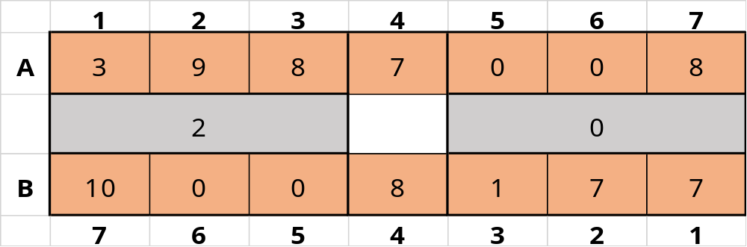

Par rapport à la situation qui se trouve dans le tableau ci-dessus, après le respect, et l’application des données écrites, quelle que soit la suite de l’adversaire soit A4, A3, A2, au A1, Ya pas de retard à faire, directement l’ouverture centrale de B4, garder B1 et B2, pour attaquer au futur.
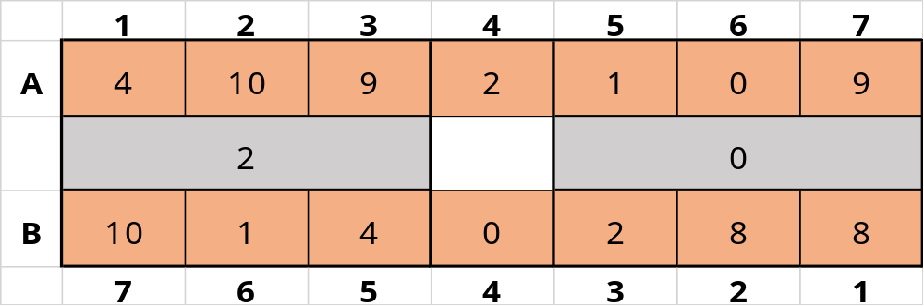
A1 B5
A6 B3
A4 B6
A5 B6
A6 B4

Par rapport à la situation qui se trouve dans le schéma, tu es bien placé pour la gestion mais en faisant très attention. S’il essaye de toucher son pion de A5, tu fais un jeu rapide : tirer le 2 de B3, puis au moment au il continue à taper un à un, tu remets 6 en B5 avec pion de B4, enfin, avant le déménagement de B1, enlève d’abord le pion de B6 pour que B5 soit bien conservée pour attaquer.
- Il peut arriver que le A fasse un changement après le respect des données, la situation qui se trouve dans le schéma, au lieu d’avancer avec le pion de A5, il dégage A2. Que faut-il faire ?

Il faut d’abord jouer le pion de B6. Lui en tant que grand joueur, il ne peut pas défendre A4, il joue A6, obliger de dégager B1 pour bien attaquer avec B5, il aura deux choix soit A5 ou A4. Comment contrer ces deux choix :

AVEC A5 :
Tu n’as pas de choix directement prendre le pion de A4 avec B5, après les 2 de B6 pour qu’après, s’il essaye de bloquer, tu attaques avec B6.
AVEC A4:
Tu ne fais que remplir ta case B7 commençant par B6, puis les 2 de B4 et enfin les 4 de B3, pour avoir 19 pions en B7. C’est à partir de là, qu’on fait la lecture du jeu, tu prends tes 15 de B7. C’est à partir de là, qu’on fait la lecture du jeu, tu prends tes 15 de B7, puis au moment qu’il croise les 2 de A5, tu dois faire la lecture du jeu au futur jusqu’au niveau de la comptabilité des pions qu’on va bouffer. Que dois-tu faire pour t’en sortir ?
Il faut mettre 3 en B4 avec le pion de B3, puis, au moment qu’il tire les 2 de A4, certaines situations ne demandent pas les complications, il faut simplement sacrifier en tirant les 3 de B4 pour placer un attaquant en B7. Il va te bouffer ses 17 de A7, B7, réponds directement sans retarder. Pour bien conclure le jeu, il te piège, comme tu as 13 en B2, tu donnes les pions de B1 pour avoir 15 en B2, et c’est la fin.

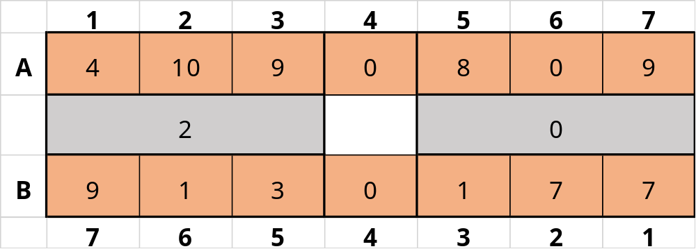
A1 B5
A4 B3
A6 B6
A6 B4

Pourquoi ouvrir la case B4 ? La plupart des joueurs peureux n’aiment jamais sacrifier les pions de B5 et B6, alors que c’est un bon sacrifice qui, obligatoirement pousse à l’adversaire d’ouvrir A5 pour que B1 et B2 restent là pour attaquer. A partir de là, il n’a que deux choix à faire soit A3 ou A2. Comment contrer ces deux variantes ?
AVEC A3 :

Il faut faire un jeu anticipé c’est à dire tirer les 3 de B3, un piège du futur va l’attaquer vers la fin. Au cas où il bouffe avec A2, tu ne retardes pas, directement B2 effectuer une prise enchainée de A5 jusqu’à A3, après tu tapes un a un en évitant d’avoir un cumul en B6 au moment qu’il va tirer A1, le vide que tu auras en B6 va t’aider pour l’attraper après avoir bouffé avec A1.

AVEC A2 :

Tu avances simplement avec le pion de B4 en attendant qu’il joue soit : A4 pour avoir 2 en A5, A5 pour avoir 3 en A6 ou bien dégager les 2 de A6, parmi ces trois jeu, le seul choix au joueur B est le dégagement de B1. Le jeu viendra deviendra très facile à gérer.

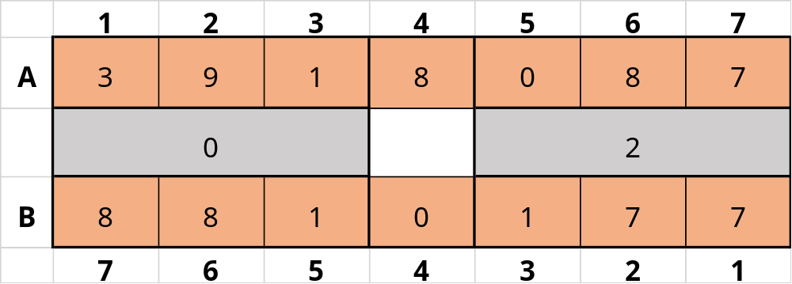
A1 B5
A3 B3
A5 B4

Par rapport à la situation qui se trouve dans le tableau ci-dessus, après l’application des 6 donnés, le joueur A peut avoir trois choix soit : A7, A6, ou A4, comment faut-il faire pour les contrer ?

AVEC A7 :

C’est très facile, tu défends le pion de B4, quel que soit son jeu, il tombe dans le trou soit :
- A6, au lieu de bouffer avec B1, tu dégages B5 pour bien remplir tranquillement la case B6 jusqu’à 16, sachant dans ton cœur qu’au futur, tu auras 12 en B1. Après t’avoir bouffé avec A7 en B5, B4 et B3, les 12 de B1. Apres t’avoir bouffé avec A7 en B5, B4 et B3, les 12 de B1, vont directement répondre. Au cas où il ne conserve pas A pour attaquer c’est à dire enlever le pion de A6, toujours que tes 16 vont t’aider même les 11 de B1.
AVEC A6 :

C’est une combinaison la plus dure parmi les trois. Pour t’en sortir, il faut savoir faire la lecture du jeu au futur, être prévoyant et savoir quels pions sacrifiés, défendre et bouffer.
Au lieu que le jeu se complique, comment le rendre facile. Il faut sacrifier les pions de B3 et B4 pour que s’il essaye d’effectuer cette prise enchainée, tu prends les 2 de A3, puis tourner la case B6 au moment qu’il place son pion de A5 en A6. Il sera empêché de remplir sa case A7, parce qu’il aura peur d’enlever le 2 de A3, la lecture du jeu qu’il va faire, il sera obligé de tourner A7. C’est le bon moment de commencer à faire tes plans du jeu au futur.

AVEC A4 :

Même un tokard qui n’a jamais gagné à la fête des cultures, ne peut jamais perdre ce match, il sait très bien qu’il avance un à un. Les cases B1 et B2 sont très bien conservées, même s’il tourne A7 et A…. , elles sont toujours en position d’attaque.

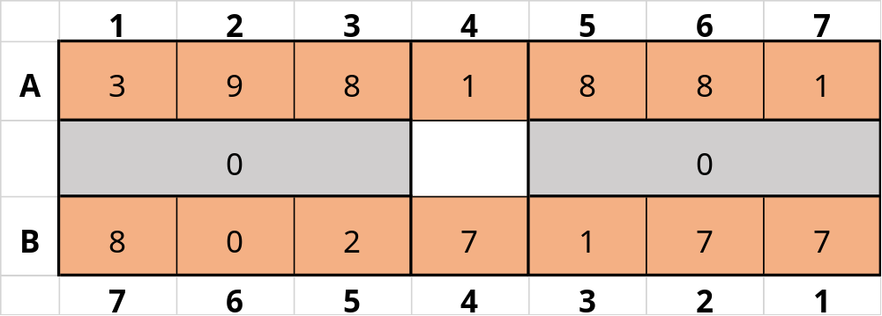
A1 B5
A7 B3
A4 B6

Par rapport à la situation présentée dans le tableau ci-dessus, le A doit avoir 2 possibilités de jeu à faire soit A2 ou A5, par comment faut-il les contrer ?

AVEC A2 :

Tu ne peux pas dégager tout de suite non, obligé d’avancer d’abord avec les 2 de B5 en attendant qu’il dégage encore les 9 de A5. La lecture du jeu que tu vas faire, la seule solution est de jouer B2, même si les pions B6 et B5 sont sacrifies, n’ayez pas peur se sont des cadeaux empoisonnes. Ne te presse pas après t’avoir bouffé, tu tends un piège en mettant 6 en B3 avec B2, il aura deux choix mais le plus meilleure ces B2, tu n’as pas de choix directement B1.
Le seul secret pour ne pas avoir des problèmes au futur est de tourner B4 au moment que son pion est quitté de A2 jusqu’en A5.

AVEC A5 :

Toujours est-il que tu ne peux pas dégager tout de suite non, rien que le pion de B6. Lui en tant que grand, Il ne peut pas permettre d’ouvrir B4, il dégage A2. La situation suivante te permet forcement de dégager B2 prendre son pion de A4, chacun ne fait que taper un a un et le A accepte que tu lui bouffes avec B7 qui est de 15 pions croyant qu’il va t’attraper, Oui, c’est vrai. Attention, même s’il t’attrape, n’oubliez pas qu’il a douze(12) en B1. S’il t’empêche de bouffer avec B1, tu cherches à tourner B4, surtout que A3 n’avance pas rapidement.

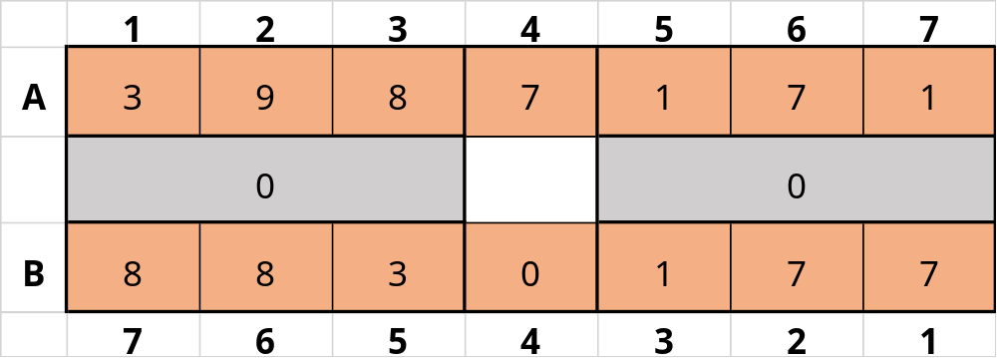
A1 B5
A7 B3
A5 B4

Cette situation qui est présentée dans le tableau après le respect des 6 donnés, a souvent 3 choix soit : A5, A4 ou A3. Comment faut-il les contrer ?

AVEC A5 :

C’est le passage le plus difficile parmi les trois (3), surtout si tu trouves l’adversaire de taille. Pour le rendre facile, il ne faut pas être peureux, tu sacrifies les pions de B3 et B4 en dégageant B1. Lu en tant que grand joueur, il enlève A4, pour bouffer. Tu ne retardes pas de tourner B6, toujours est-il qu’il ne peut te piéger les pions de B1 parce que B5 va mettre 6 en A1, il est obligé de jouer A5, tu remplis un à un sans compliquer, après tu l’attrapes.

AVEC A4 :

Tu défends le pion de B4 simplement en attendant qu’il met 3 en A7, la case B6, réponds directement pour prendre les pions de A7, puis, une fois qu’il touche le pion de A5, tu mets 5 en B5 avec les pions de B3, enfin le dégagement de B1 pour laisser un très bon, attaquant en B5.
- Il peut arriver que le joueur A fait un jeu anticipé, au lieu de toucher le pion de A5 après l’avoir bouffé les pions de A7 avec B6, il dégage B2. Que faut-il faire à la suite ?
Le meilleur jeu qu’il doit faire est le dégagement de B1, B5 est en position d’attaque, tu attends le geste de l’adversaire soit A5 ou A4.

- S’il joue A5, tu bouffes directement avec B5, pour que, au moment où il tire A1, son jeu prévu est de tourner A6, tu n’as de choix seulement à attaquer. Après sa tournure de A6, tu sacrifies B4, pour attaquer son pion de A4, après tu joues B3, sans avoir peur parce que tu as 12. Forcément, il joue A4, tu tires simplement B1 pour qu’au futur, tu changeras B7 jusqu’à 18 et laisser la condition en B6, sa case A3 aura 19 pions, la case B2 est bien conservée.

- S’il joue A4, tu tapes seulement ton pion de B6, sachant très bien qu’il va dégager les trois de A5, n’ayez pas peur du cumule que tu auras en B6, non joue les 2 de B4, pour que A1 soit piégée, il ne peut faire l’erreur de jouer A3, parce que le dégagement de B5, est fort mieux vaut sacrifier les pions de A1, puis au moment qu’il plie en A2, pour remplir sa case A6, jusqu’à 17, après tu vas prendre les pions de A5 et A4 avec B6, tu auras 15 en B7. Prends les directement sans d’abord tirer B1, il prendra ses 19 de A3, puis les 6 qu’il aura en A7, après bouffé les 16 de B2.

AVEC A3 :
Il n’y a aucun retard à faire, tu as 8 en B1, pourquoi ne pas faire le sacrifice des pions B3, B4 et B5 pour prendre le pion de A3, il n’a plus d’attaquant à son coté parce que tu as bouffé le pion de A7 avec B6. Et c’est la fin !

B) Au moment où c’est moi qui débute la partie

Parmi tous les matchs que j’ai joué à toutes les compétitions auxquelles j’ai participé, vous allez faire une remarque que c’est toujours A6 qui est ma case d’attaque. C’est après ou il enlève que je prends un bon raccourcit pour le faire venir dans mon système.

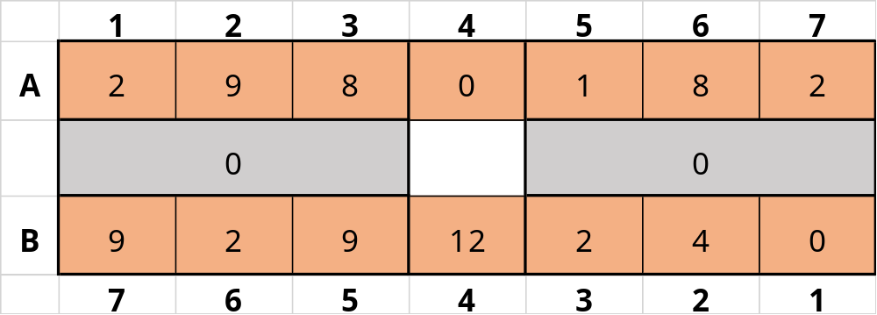
A6 B1
A2 B7
A3 B5/B4
A3 B4/B5

A partir de là, le joueur B peut avoir trois (3) choix, soit B5, B3, ou B2. Comment contrer des trois variantes :
S’il joue B5, C’est pour te tenter si tu es vigilant, tu as l’habitude de remplir A4 commençant par A3. Le meilleur jeu est de tirer les 4 de A2 pour avoir 3 en A6, c’est un très bon piège qui, obligatoirement lui pousse B2, après, il tourne B6, pour ne pas lui prendre les 15 avec A4.
Quelque soit la suite, l’essentiel est de remplir A4, jusqu’au 19 et conserver A5 mais sans être pressé de bouffer avec les A6, se sont les cadeaux empoisonnés qui permettront que B3 avance rapidement. Evitez de les bouffer.
S’il joue B3, Tu ne fais que remplir simplement A4, commençant par A3, un très bon attaquant est placée A6. S’il essaie de tirer les 2 de B1, A2 répond directement pour attaque avec A6, après tu l’attrapes.
Au cas où il ne tire pas les 2 de B1, il dégage les 3 de B7, ce qu’il faut faire est de tourner A4, pour attaquer avec A6 tout juste lui empêcher d’ouvrir B4.
AVEC B2 :
Tu ne fais que remplir la case A4 sans compliquer, même s’il tourne B6, au moment que tu as 15, cela ne peut pas t’empêcher de bouffer avec A4 en mettant jusqu’à 19 pions. Tu lui obliges de tirer les 3 de B1 avant d’effectuer cette prise enchainée en B4, B5 et B6 en conservant A3.

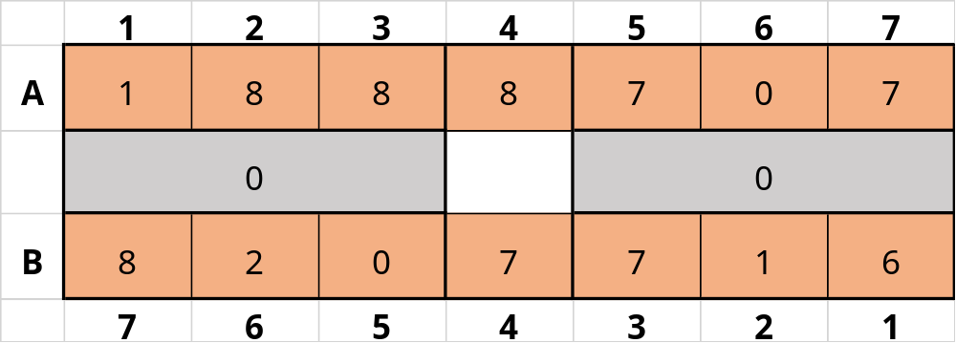
A6 B1
A2 B6

Après l’application des 5 donnés écrits, la situation qui arrive est dans le schéma ci-dessus. Parmi les joueurs que j’ai joué avec, ils ont souvent 3 choix, soit B5, B4 et B3, par comment faut-il le contrer avec toutes les variantes.
AVEC B5 :
Tu plies en A6 en attendant le geste qu’il va faire surtout le plus souvent le pion de B6. Tu dégages les 3 de A6. N’importe où il va jouer soit B1, B2, B3 ou, B4, y a pas d’autres choix seulement l’ouverture de A4, garder A1 et A……………., pour attaquer.
AVEC B4 :
Il n’est pas bon de dégager d’abord A4 non, donne lui les 2 de A6, après là, il est bon de boycotter d’abord B5 avec A4 parce qu’il tape forcement le pion de B6 en B7. La plupart des grands joueurs aiment bouffer avec B3 et taper un à un. N’ayez pas peur de sacrifier, tire simplement les 3 de A2 pour prendre un très bon pion de B3 avec A1. Et c’est la fin !!!!
AVEC B3 :
C’est même la combinaison la plus facile parmi les trois (3), rien qu’un simple dégagement de A4, puis n’importe où il va jouer, tu anticipes en ouvrant A6, enfin, prendre un petit pion de B3 avec A1.

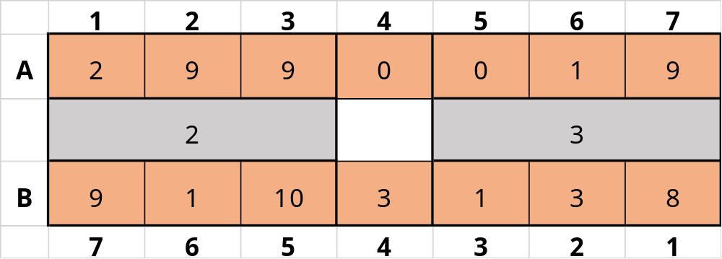
A6 B1
A2 B4
A4 B6
A3 B5

Par rapport à cette situation, il n’est pas bon d’enlever la case A1 rapidement non, le meilleur jeu est les 3 de A4, après le 2 de A6. Au moment où il dégage B2, il faut remplir A5, en conservant un peu pour qu’au moment que tu tires les 4 de A2 et mettre 13 en A7, s’il ne joue pas les 3 de B1, forcement tu anticipes c’est-à-dire dégager A1. Au cas où il les enlève, en ce moment-là, tu ne peux hésiter de mettre 15 en A5.
A6 B1
A2 B3
A4 B6
A3 B5
A4 B6

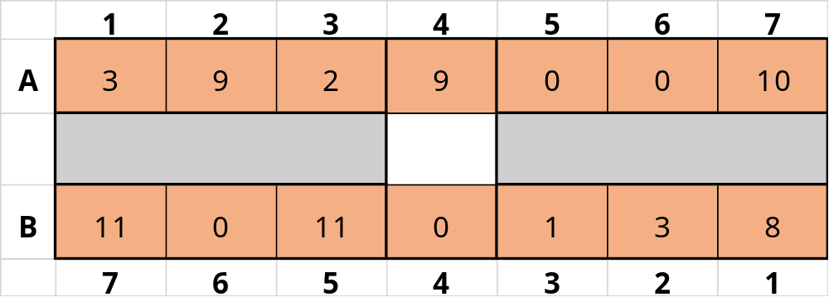

Par rapport à la situation qui est dans le tableau, il est mal placé dans tous les cas, mais attention le A, s’il ouvre B4, méfie-toi d’aller bouffer ce pion avec A1, tout de suite en B3 non, (cadeau empoisonné) défend d’abord le pion de A4, mettre celui de A6 en A7, s’il te laisse encore bouffer avec A1, en ce moment-là, tu ne refuses plus.

- Lorsque l’adversaire commence par la deuxième case, par comment faut-il le contrer.

a) Au moment où c’est l’adversaire qui débute

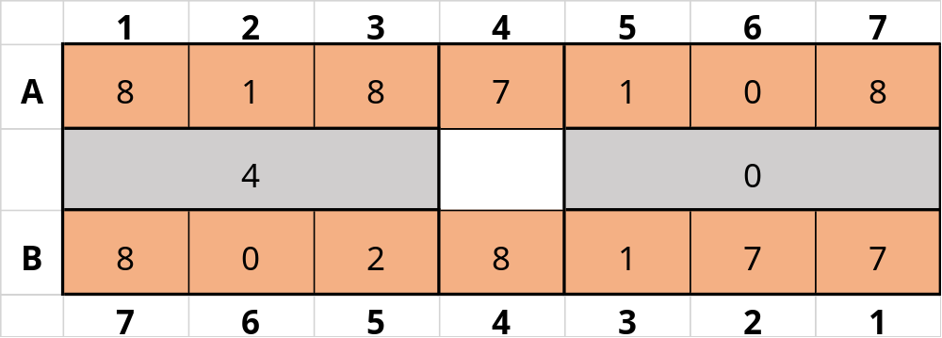
A2 B5
A6 B3
A5 B6

A partir de là, n’importe telle case ou il va jouer, tu as toujours une solution pour lui contrer soit : A4, A3 ou comment contrer ces trois variantes :

AVEC A4 :
Tu es obligé d’ouvrir B4, au lieu d’accumuler, prendre les pions de A5 et A6. Il fait son meilleur jeu bouffer les pions de B3 avec A1, tu simplifies le jeu en tapant les pions B6 et B5 en B7 avant le dégagement de B1.

AVEC A3 :
Toujours l’ouverture centrale de B4. Il va forcément enlever A1 croyant qu’il t’accumule, tu bouffes avec B1sans attaquer avec B5 non, même s’il tire son pion de A1, le mieux est de commencer à dégager B6, puis B5, pour remplir B7 jusqu’à 15 pions au futur.

AVEC A1 :
Ne soyez pas pressé d’aller bouffer avec B4 ou B1, amène simplement les 2 de B5, le piège est toujours tendu.
- S’il essaye de défendre A5, B1 répond directement sans retarder.
- Au cas où il ne défend pas, soit A2 ou A5, tu as toujours le temps de mettre le pion de B6 en B7 avant le dégagement le plus meilleur surtout B1 parce qu’il sacrifie celui de A2. Il veut que tu fasses l’erreur de défendre le pion de B5 non, donne lui pour B4 remplir directement B7. S’il accepte de bouffer 15, tu ne retardes pas, tu auras un bon attaquant en B3, mais à condition de mettre vite 13 en B2, sa case B7 peut même atteindre 20 pions, tu t’en fous et c’est fin.

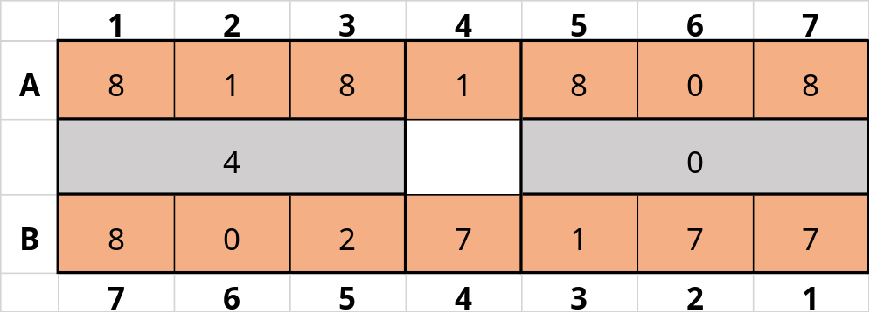
A2 B5
A6 B3
A4 B6

Le joueur ne peut avoir rien que 2 possibilités de jeu a faire soit A5 ou A7, mais la troisième est très facile. Comment faut-il les contrer ?

AVEC A5 :
Tu tapes simplement les pions B6 et B5 en B7 attendre au moment qu’il va jouer A1 pour que B4 répond en effectuant une prise enchainée de A5 et A4. C’est cette ouverture qui est l’essentiel pour avoir le temps de mettre B6 et B7 et dégager B1.

AVEC A7 :
Il ne faut pas refuser de bouffer avec B1 en A2. Il va forcément dégager les 10 de A1 pour compliquer un peu le jeu, ça va te permettre d’ouvrir B4 bien sûr qu’il va d’abord bouffer avec A3 pour dégager A5. A ce niveau de jeu, le A ne peut plus s’en sortie, mais seulement le contrôle parce qu’on a créé un proverbe qui nous conseille que la confiance n’exclut pas le contrôle.

AVEC A1 :
Il n’y a pas à regarder longtemps, seulement une simple ouverture centrale de B4, prendre le pion de A4. Il sera pénalisé de remplir A7 obliger de la tourner surtout que A3 est déjà ouverte. Tu dois anticiper, jouer B1, avant sa tournure de A4 surtout lorsqu’il défend le pion de A4, la case B7 se remplit dans les bonnes conditions.
A2 B5
A7 B3
A5 B6
A4 B5
A5 B6

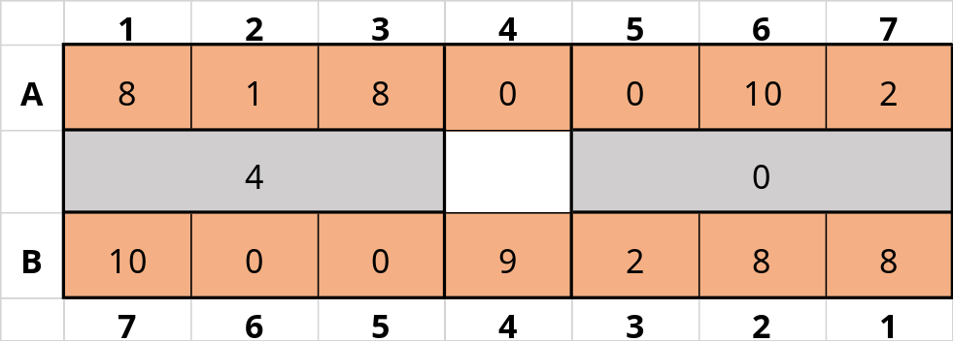
Le joueur A ne peut pas faire d’autre jeux ce n’est que dégager A1, le B commence à faire la bonne lecture du jeu du futur, obligatoirement tu sacrifies le pion de B3 en jouant B2. Pourquoi, je lui conseille de faire ce sacrifice ? Parce qu’au moment que le A va bouffer ton pion de B3, tu auras 10 en B1, ils vont réagir au moment qu’il va tirer les 3 de A2, évité d’avoir un cumul en B6.

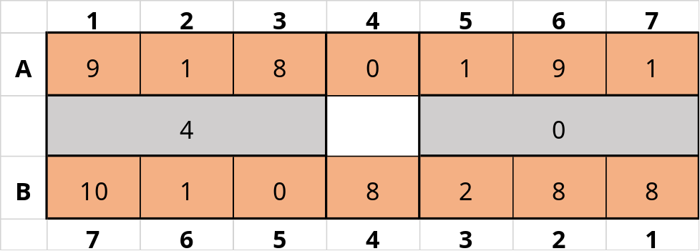
A2 B5
A7 B3
A4 B6
A5 B6
A4 B5

Par rapport à la situation qui se trouve après, c’est très compliqué mais il faut chercher à simplifier. Le seul jeu que le A peut faire tout de suite ce n’est que A1 et le B ne fait que son ouverture centrale prévue depuis, inévitable. Au moment que le B finit de taper un à un et dégager B1, il va d’abord de pousser d’enlever le pion de B6 pour tourner A6. Pour contrer son plan, il veut éviter que tu pièges les pions de A2, il faut forcement plier en B6 pour piéger les pions de A2 sans avoir peur des 3 de A, l’essentiel est de réserver le ministre de la justice en B6.

b) Au moment où c’est Moi qui débute la partie
A6 B2
A3 B6
A2 B5
A2 B6

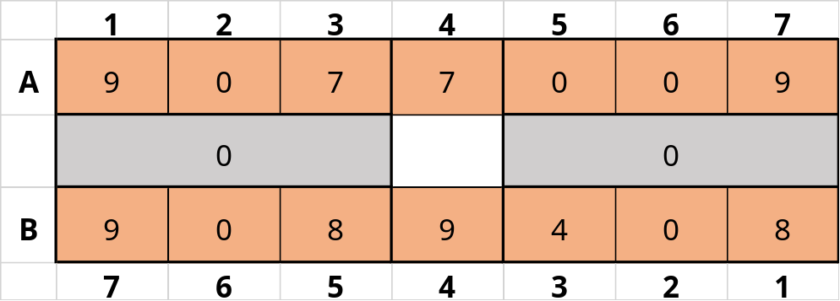

A partir de là, l’adversaire B peut avoir 3 choix soit B4, B3, ou B1. Par comment contrer ces trois (3) variantes.

AVEC B4 :
Rien qu’en effectuant une prise enchainée avec A5 en B5 et B6, puis, au moment où il dégage les 10 de B1, si c’est tout de suite, il ne faut pas te presser, enlève d’abord ton pion de A6, toujours que le piège est tendu, il ne peut pas fuir.
AVEC B3 :
Pas de changement toujours A5 prendre les pions de B5 et B6, il anticipe à dégager les 10 de B1 pour récupérer le pion de A6 alors que le joueur A va t’empêcher de fermer en B2, il prend ce pion sans retarder, sachant qu’au moment que tu places rapidement le pion de B1 en B2, tu dégages directement A1 pour remplir A7 sans avoir peur qu’il bouffe le pion de A2.

AVEC B1 :
Toujours A5 qui répond aux trois combinaisons c’est très facile même un joueur de la 2ème division peut bien battre celui de la première. Il est empêché de …………………en B2 à cause de l’attaquant de A3. Il sera obligé de tourner B7 pour que tu ne bouffes pas 15 avec A7
A6 B2
A3 B6
A2 B4
A1 B2

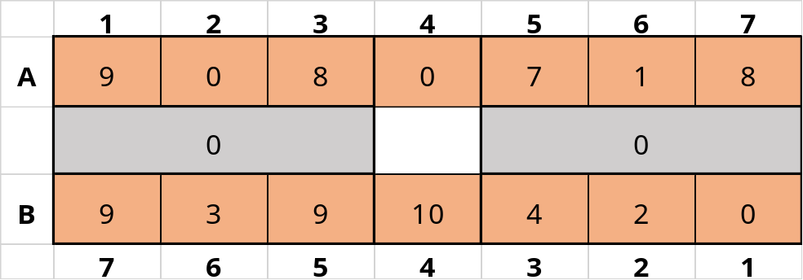

Au moment qu’il défend son pion de B2 qu’il vient de jouer, tu fais rapidement un jeu anticipé, ouverture de A4, il est accumuler avec ses cases B5, B3 et B1. En voulant se dégager, il trouve des mauvais attaquants de A3 et A……….
Il prend le courage de chercher a tourner B7 au futur, il dégage B5, tu fermes en A2 et li refait la même chose avec B1 sans avoir peur de A2 parce qu’il va mettre 5 en B6.
Après ce moment-là, il tourne sa case B7 après avoir placé le pion en B6 pour attaquer. Le joueur A a déjà ce jeu dans sa tête comme la récitation, il fait le sacrifice sans avoir peur de B6, sachant qu’au futur, il va encore bouffer avec A7 sans avoir les difficultés. Et c’est la fin.
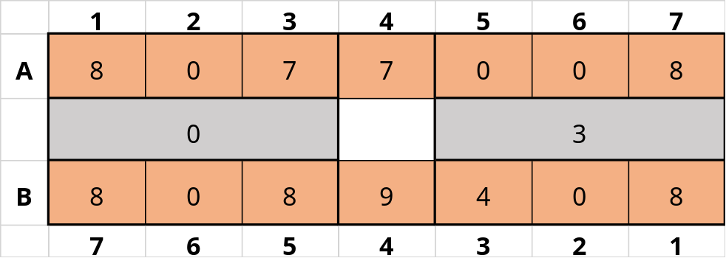
A6 B2
A3 B5
A2 B6

A partir de là, il peut avoir rien que 3 choix à faire rien que B4, B3 ou B1. Comment contrer ces trois combinaisons.

AVEC B4 :
Directement effectuer une prise enchainée en B6 et tout…………..avec A5 en attendant qu’il dégage B1 prévue. Ne faut jamais te presser, tu as le temps d’enlever le pion de A6 parce qu’un piège est toujours tendu, c’est très facile à faire gérer, l’essentiel est d’avoir la bonne défense derrière, il sera obligé de tourner sa case B7.

AVEC B3 :
Toujours A5 qui est le raccourcit de toutes les trois combinaisons après un piège tendu en dégageant B1 sans être pressé, n’importe où il te donne, tu prends sans retarder, la suite devient très facile à gérer.
AVEC B1 :
Ça ne vaut la peine de t’indiquer, le raccourcit A est là, il va forcément bouffer avec les 9 de B4, un très bon dégagement pour le B. A l’attention au joueur A, tu joues un à un pour remplir A7 en attendant qu’il tire les 2 de B2, la case A1 répond directement et conserver la case A7 sans dépasser 15 pions, il sera obligé de tourner B7 après, tu gères bien la suite seulement qu’un secret, lorsque tu boufferas avec A7 soit 17,18 ou 19, il ne faut jamais accepter qu’il te coupe le pied. S’il cherche à le couper, tu mets alors 20 à condition d’ajouter 3 enA3 avec A2 pour le tenter, obligatoirement il tombe dans le trou.
A6 B2
A3 B4
A5 B6

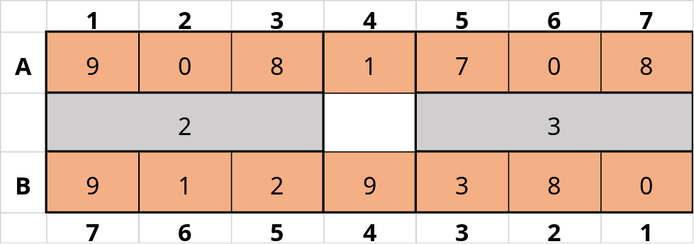
Le plus souvent, après le respect des 7 données expliquées, les grands joueurs appliquent les combinaisons suivantes soit B1 et B5. Comment faut-il le contrer ?
AVEC B1 :
Tu tapes simplement le pion de A6 en attendant qu’il tombe dans le trou soit : B6 ou B3.
- S’il joue B6, tu prends rapidement le pion de B4 avec A2, après taper un à un, remplir tes cases bien sur qu’il va t’attraper s’il ouvre B3, la case A4 va se remplir jusqu’à 15, mais sans vite enlever ton pion de A6 au moment que tu remplisses.
- S’il joue B4, tu ouvres directement la case A4, mais attention, un petit secret est caché, tu remplis ta case A7 jusqu’à 15 parce que tu vas le laisser bouffer rien qu’avec les 4 de B6, sans mettre 5, c’est là après que tu vas bouffer avec A7 mais en mettant d’abord le pion de A1 en A2 pour avoir 13.
- S’il joue B3, c’est la combinaison la plus facile parmi les trois (3), le A joue simplement un à un et c’est la fin.

AVEC B5 :
C’est très facile, un bon pion de B4 s’effectue avec A2 pour avoir 5 en A3 comme attaquant sans avoir peur de jouer les 2 de A6 au moment où il déplace son pion de B6 en B7.
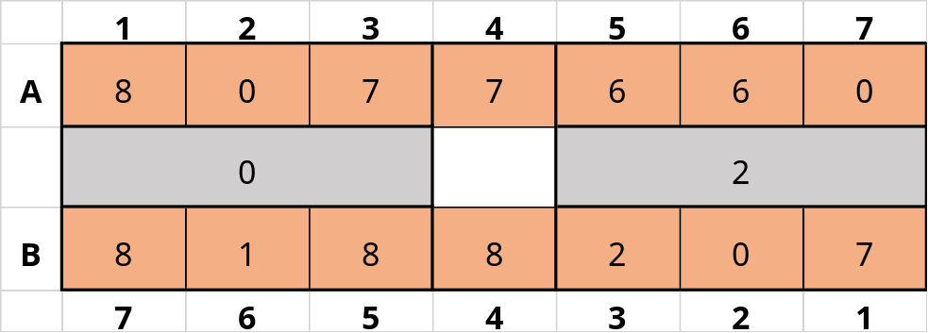
A6 B2
A3 B7

Après avoir appliqué les 5 données écrites, le joueur B a souvent deux combinaisons soit B5 et B4. Comment faut-il les contrer ?
AVEC B5 :
Tu fais le dégagement de A1 pour avoir la défense en A3, le B, a deux choix après : B1 et B4.

- S’il joue B1, je te conseille de faire un dégagement de A3, même s’il te bouffe avec B7 et t’attrapes avec son pion de B5, tournes directement A4. Ces cases B3, B4 et B6 sont là pour financer tes projets, évitez d’avoir un cumul en A6. Et c’est la fin.
- S’il joue B4, tu fermes en A2 pour avoir la défense, puis au moment où il tape son pion de B5 en B6, il n’y a pas de retard à faire, directement A3. Avec cette bonne situation, c’est très difficile de perdre, tu remplis seulement A4, même s’il fait la tournure de B6.

AVEC B4 :
Toujours le dégagement de A1 pour le pousser obligatoirement à l’erreur soit B1 ou B5.
- S’il joue B5, tu fais une fermeture en A2. La lecture du jeu qu’il a fait, c’était pour dégager les 2 de B7 pour accumuler. En ce moment-là, tu libères d’abord les 2 de A6, puis, n’ importe où il joue, obligatoirement A3.
- S’il joue B1, tu ouvres directement A4 pour bouffer le pion de B7, après, comme le B ne peut pas dégager parce que le A5 pions en A3, tu profites alors de dégager A3. Et c’est la fin.
- Lorsque l’adversaire commence par la 3ème case, par comment faut-il le contrer ?

a) Au moment où c’est Lui qui débute la partie
A3 B5
A5 B4
A6 B2

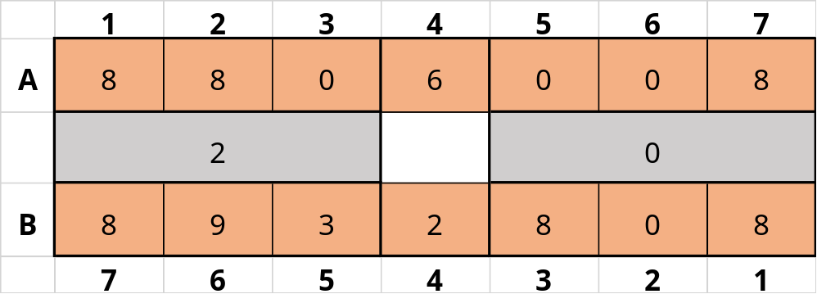
Par rapport à la situation présentée dans le tableau ci-dessus, le joueur A peut avoir rien que 2 choix à faire soit A1 ou A2. Comment le contrer ?

AVEC A2 :
Le joueur B, n’ayez pas peur d’ouvrir la case B3, un petit piège est tendu après l’avoir bouffé son pion de A5, il va tomber dans le trou n’importe où il va jouer soit : A3 ou A1.
- S’il joue A3, ne soyez pas pressé de bouffer avec B5 ………place d’abord le pion de B2 en B3, puis, le plier en B4 pour avoir 4 pions, enfin, le dégagement de B1 pour faire un petit piège. Apres ce piège, tu tournes directement B6. Et c’est la fin.
- S’il dégage vite A1, tu bouffes rapidement avec B5, pour sacrifier les pions de B2 en tirant les 3 de B4, enfin attendre au moment qu’il va jouer A3. La case B1 répond directement sans hésiter.
AVEC A1 :
Il est mieux que tu ouvres B3 pour avoir de l’espace. Il te fait des tentations pour tomber dans le trou d’aller bouffer le pion de A3 avec B1 non, il veut ouvrir A4. Pour lui empêcher de ne pas ouvrir A4 au bon moment, tu places d’abord le pion de B2 en B3, après tu dégages les pions de B5 parce qu’il a le cumul au cas oui il joue A4, les pions de A3 vont lui trahir au futur.
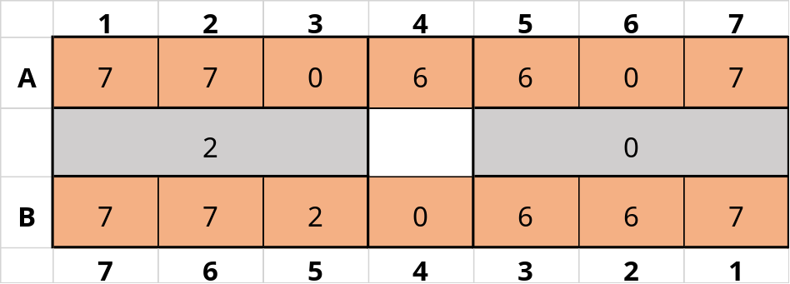
A3 B5
A6 B4

A partir de là, le A, a souvent 2 possibilités de jeux à faire mais la 3ème n’est pas meilleure soit A5, A2 ou A1. Comment faut-il le contrer ?

AVEC A5 :
Tu n’as pas de choix à faire rien que B2 en prévoyant tous les cas où il va jouer soit : A1, A2 ou A6.
- S’il joue A6, tu anticipes avec B1, il va forcément bouffer avec A2, dans son cœur, il croit que tu vas dégager B3 pour qu’il ouvre A4 non, tu tournes la case B6 pour lui accumuler. Ce petit piège va te servir bien sûr qu’il croisera au A5, tu défends B2, après le dégagement B5.
- S’il joue A2, tu ouvres directement B3, pour que, au moment qu’il fait le dégagement de A1, tu ne compliques pas le jeu, fait le sacrifice du pion de B2 en tirant simplement les pions de B4 après avoir bouffé avec B5. Quelque soit la suite, la case B1 ne fait qu’attendre au moment que le Ava tirer les 3 de A3.
- S’il joue, tu bouffes le pion de A3 avec B1, puis avec ses 2 variances qu’il peut faire, elles sont contrées comme suivantes : A6 par B6 en gardant 9 en B3 pour que, s’il ouvre toi aussi pareil avec B3 ; A4 par B2, obligatoirement il tourne A7, toi aussi pareil avec B6.

AVEC A2 :
Tu ouvres ta case B6 pour que, après sa défense de A2, tu fais un jeu anticipé en dégageant les 7 de B2 sans avoir peur de A5 et A4, la case B1 est en position d’attaque. Ce qui est bon, c’est que B3, va avancer rapidement s’il bouffe. Apres sa lecture du jeu, il voit que ça n’ira pas bien. Il préfére joueur A1, le B ne fait que taper un à un sans compliquer.
AVEC A1 :
Tu ouvres simplement la case B6 prendre le pion de A6. Quelle que soit la suite de l’adversaire soit A5, A4, ou A7. Tu n’as pas de choix rien que B3 prendre un très bon pion qui coute cher en A3. Et c’est fini !
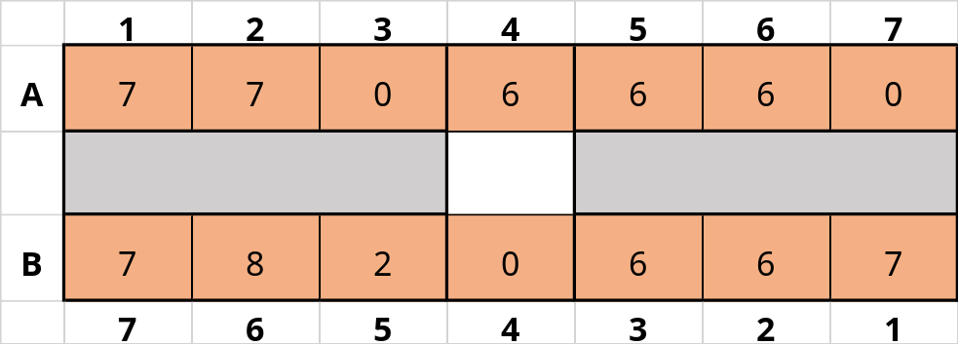
A3 B5
A7 B4

Par rapport à la situation qui est dans le tableau ci-dessus, le joueur A peut avoir trois combinaisons à faire après soit A6, A5 ou A1. Comment faut-il le contrer ?

AVEC A6 :
Tu dégages la case B2, en attendant n’importe où il va jouer soit A5 ou A2, tu fais le sacrifice des pions inutiles, sachant très bien que ta case B3 va avancer très rapidement lorsque tu prends le pion de A3 avec B1.

AVEC A5 :
Tu enlèves directement B1 pour l’accumuler ou piéger soit en jouant A2 ou A4.
- S’il joue A2, tu ouvres rapidement B3, puis, au moment de défendre A2, tu mets d’abord le pion de B1 en B2, enfin, au moment de tirer les 3 de A3, tu tournes la case B6 pour attaquer en jouant B4 lorsqu’il défend A2.
- S’il joue A4, tu tournes obligatoirement B6 pour tendre un petit piège. Lui en tant que grand joueur, il est obligé de te laisser bouffer avec B2, il joue A5 parce qu’il veut t’accumuler, c’est son secret. Pour le contrer, il est bon que tu dégages B3, puis, tirer les pions de B4, enfin ceux de B1.

AVEC A1 :
Tu ouvres le jeu avec B6 prendre un très bon pion de A7, à la suite de A, quel que soit : A1, A3, A4 ou A5, tu anticipes en ouvrant la case B3, c’est tout.

a) Au moment où c’est Moi qui débute la partie

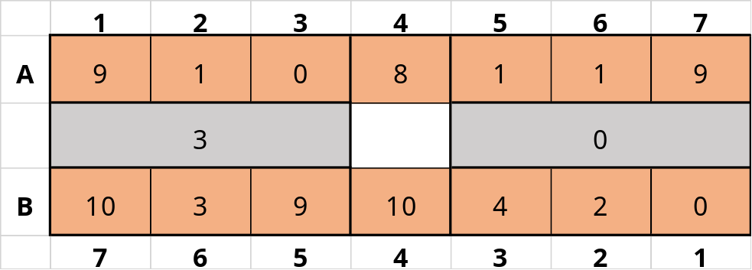
A6 B3
A3 B5
A6 B6
A2 B2

C’est à partir de cette situation que le joueur B va subir avec les dégagements de A au moment où joue son pion de B2. Tu dégages d’abord les 10 de A4, après sa défense de B3, tu tournes encore les 10 de A7 sacrifier A1 et A2 en laissant la condition en A6. Au cas où il refuse de défendre B3, tu bloques en A2 pour que, s’il joue les 3 de B6, tu remets toujours le pion de A1 en A2 pour attaquer. Il a le courage de dégager les 4 de B5 pour te tromper. Il ne faut pas les bouffer, mets le pion de A4 en A5, puis dégager les 5 de A3 remplir A5, enfin au moment qu’il finisse de mettre les 2 de B2 en B4 ou lieu de fermer, dégage les 7 de A2 en gardant ton pion de A3 pour la défense. Après avoir bouffé tes 16 de A5, s’il dégage ces 2 de B6, tu mets 5 en A3. Pour les dégager mettre 17 en B1.

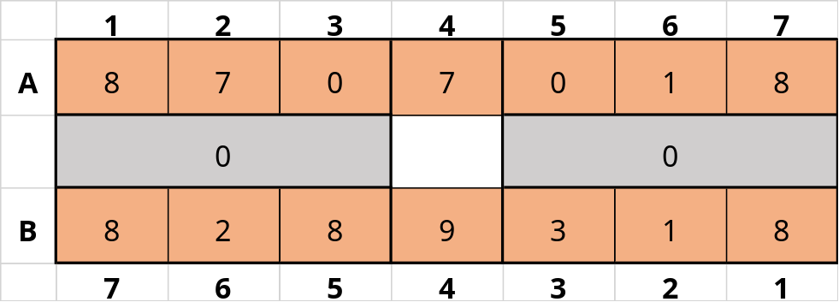
A6 B3
A3 B6
A2 B5

Par rapport à cette situation, beaucoup de joueurs perdent souvent leur match parce qu’ils ne savent pas faire la lecture du jeu. Ce que le A doit faire pour rendre le jeu très simple est d’ouvrir A4. Sacrifier les pions A3 et A2 pour qu’au moment ou tu vas prendre le bon pion de B3 avec A1, tu laisses un très bon attaquant en A6, il aura des cumules, rien qu’un pion de A1 qui va l’attraper.

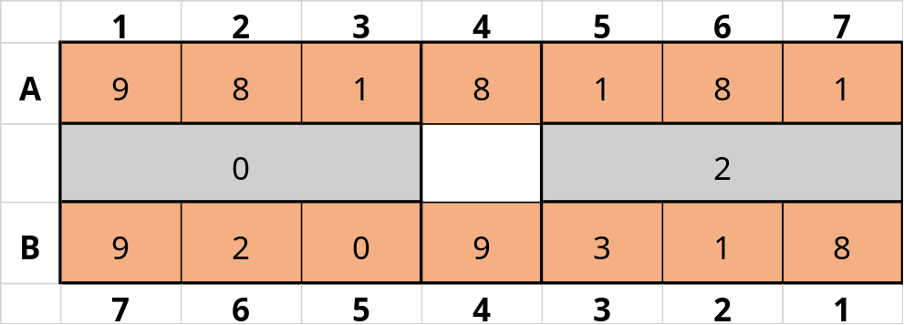
A6 B3
A3 B7
A2 B5

Pourquoi te conseiller de dégager A5 au lieu de A1. ?
Faites bien la lecture du jeu pour le futur, ce qui arrivera après. La case A1 est très bien conservée pour attaquer B3 et l’accumuler. Il ne faut jamais compliquer le jeu, il faut rendre simple (simplification du jeu). Savoir sacrifier les pions inutiles qui n’ont pas de valeur par rapport à la situation.

IV. Lorsque l’adversaire commence par la 4ème case, par comment faut-il le contrer ?

a) Au moment où c’est Moi qui débute la partie

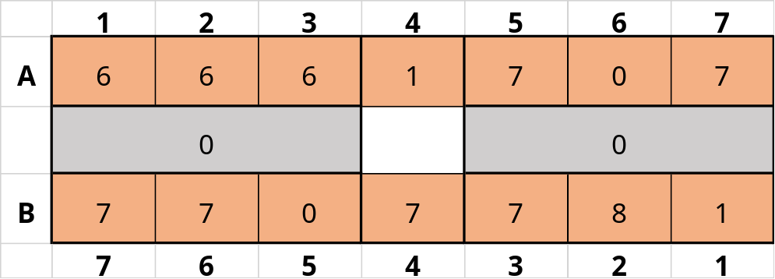
A4 B1
A6 B5

Après le respect et l’application des 4 données écrites, avec la situation qui se trouve dans le tableau ci-dessus, le joueur A peut avoir 5 possibilités de jeu à faire soit A5, A4, A3, A2 ou A1. Comment contrer toutes ces variantes.
AVEC A5 :
Tu dégages la case B6, prendre son pion de A6, après au moment qu’il tire les 2 de A4, il ne faut pas te presser de bouffer avec B4, fais d’abord avancer le pion de B5 en B……….. S’il essaye de défendre son pion de A5, tu vas dégager les 9 de B2 après avoir mis le pion de B6 en B7.
AVEC A4 :
Tu dégages toujours B6, il va vite défendre son pion de A4. Tu ne fais que dégager B4. Attention au joueur B……, si tu vois que le A enlève son pion de A6, toi aussi tu fais le jeu rapide mettre le pion de B1 en B2 parce qu’il veut le piéger et t’attraper, il a raté. Apres avoir raté, s’il dégage A3, il faut vite mettre le pion de B1 en B2, pour vite atteindre 15 pions.
AVEC A3 :
Au lieu de jouer B6, pour te bloquer en A4, il faut alors jouer B4, prendre un pion cher en A4, puis au moment où il place son pion de A3 en A4 ou bien celui de A6 en A7, tu n’as pas de retard à faire rien que le dégagement de B6 tendre un très bon piège. N’importe où il te donne tu bouffes sans compliquer.

AVEC A2 :
Tu ne peux pas bouffer le pion de A6 avec B6 non, c’est pour lui donner un moyen de fermer en A4 en faisant une très bonne ouverture avec A3. Pour éviter cette fermeture en A4, il faut jouer B4, pour prendre les pions de A4. Ne pas rapidement dégager au moment qu’il met son pion de A6en A7, toi aussi pareil B5 EN b6. Une qu’il démarre avec A3 ou A1, tu n’as de retard à faire, directement l’ouverture de B3 pour bien remplir tranquillement la case B6.
AVEC A1 :
Toujours l’ouverture de B4 bien sûr qu’il va faire un très bon dégagement avec A3, toi aussi pareil avec B3.
- Au cas où il te tente de placer d’abord son pion de A3 et A4, tu dois forcement défendre ton pion de B4 pour que, après il ne puisse pas vite te donner les 2 de A6, parce que B2 a 9 pions. Il va obligatoirement défendre son pion de A4. Après l’avoir défendu, tu tires tes 2 de B1. Lui en tant que grand joueur, il dégage les 9 de A2, tu lui donnes les 3 de B5 dans ton cœur, ton plan est cherché à tourner B6 au bon moment surtout après avoir enlevé ses 3 de A1 ou bien que s’il plie en A4 pour attaquer avec A6, tu tournes tout de suite pour avoir ……..B3.
- S’il te bouffe avec A2 au lieu de te tenter avec A3, tu tapes forcément un à un bien sur qu’il va te piéger un pion en pliant en A4 pour mettre 4 en A6. Après t’avoir bouffé ce pion, pour l’attraper, tu viens mettre 12 en B7 pour tourner. Il va même charger sa case A5 jusqu’à 17, ça ne va pas te déranger, l’essentiel est de bien garder tes pions de B1.

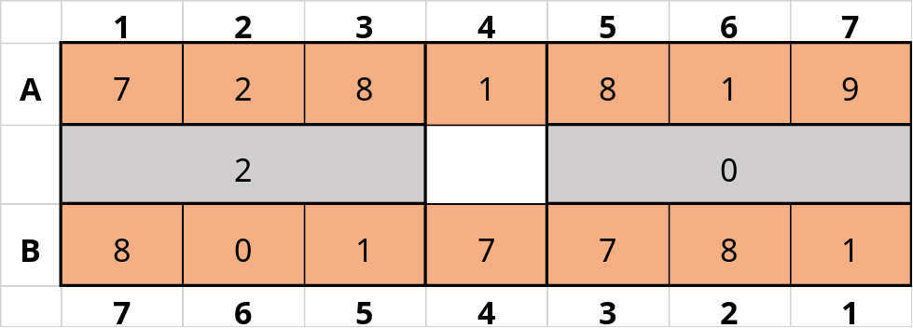
A4 B1
A2 B5
A6 B6

Pourquoi le joueur B préfère le dégagement de B6 ?
C’est juste pour que ses cases soient accumulées pour avoir des difficultés au moment qu’il veut se dégager. Pour contrer ses plans de jeu qu’il veut faire, comme il va forcément mettre le pion de A6 en A7, tu fais un jeu anticipé prendre le pion de A4 avec B4. Il a vu que je veux gaspiller sa case A3 au futur après avoir bouffé avec A5 en B5, il est oblige d’ouvrir encore A3 bouffer en B5.
La case B est la première à répondre, après remplir les cases à chaque coté A7 et B7. Une fois que le A tire ses 4 pions de A2, le B, ne peux pas retarder de bouffer avec B2, lui aussi pareil avec A1. Même un grand tocard connait très bien qu’on assure d’abord le pied. Et c’est la fin.

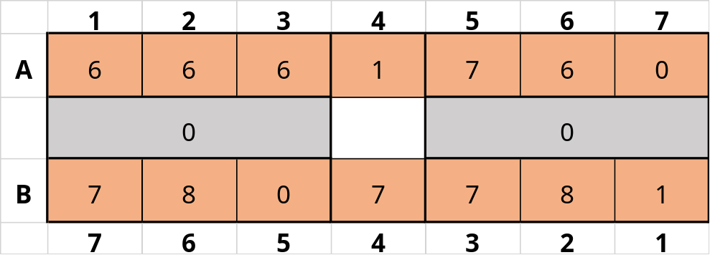
A4 B1
A7 B5

Après le respect et l’application des 4 donnes écrits, le joueur A peut avoir rien que 3 combinaisons après soit A5, A3, ou A2, mais celle de A1 est très nul. Par comment faut-il les contrer.
AVEC A5 :
Tu prends simplement le pion de A7, avec B6, puis au moment où il défend ou sacrifié le pion de A4, il est bon de dégager B3 après avoir placé ton pion de B5 en B6, au cas où il dégage A3 au même moment ou j’ai dégagé B3, la case B2, répond directement en laissant l’attaquant en B6s’il essaye de bouffer avec A1, mais s’il refuse , tu dégages les pions le B6.
AVEC A3 :
Il est bon d’ouvrir B4 prendre son pion de A4 qui coute cher. Quelque soit la suite, tu auras une solution.
- S’il dégage A5, tu tapes un à un, la case B3 est bien conservé pour bouffer à n’importe quel moment.
- Sil place le pion de A3 enA4, tu ouvres B6 pour tendre un bon piège, n’ importe où il te donne, tu ne refuses pas.

AVEC A2 :
Toujours une très bonne ouverture de B4, puis au moment qu’il ouvre aussitôt sa case A3, il ne faut pas être pressé de bouffer avec B3 non, tapez les pions B5 et B4 en B7, enfin même s’il dégage les 2 de A7 ou sacrifié le pion de A4, donnes lui une fois B3 pour bien remplir ta case B6.
b) Au moment où c’est Moi qui débute la partie

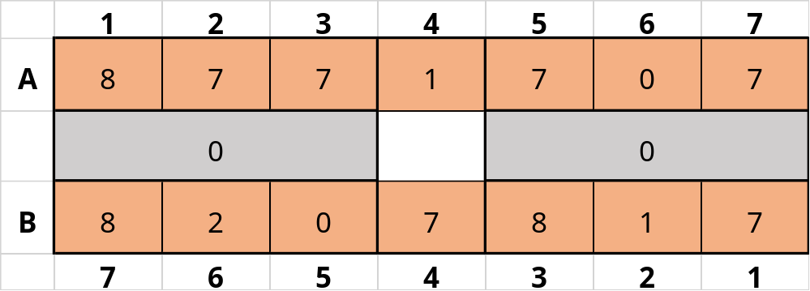
A6 B4
A2 B6

A partir de là, le joueur B peut avoir deux (2) meilleures combinaisons à suivre soit B5 ou B3, mais la 3ème très simple, c’est celle de B2. Par comment faut-il les contrer ?
AVEC B5 :
Il faut bien gérer en faisant très attention parce que si tu essayes de dégager les 2 de A6, il va te réussir parce qu’il va te donner rapidement pour que si tu refuses, il va défendre pour l’attraper, toujours pareil même si tu bouffes. Que faut-il faire ? Que faut-il faire pour éviter ? Il faut plier en A6 pour qu’au moment où il avance avec son pion de B4 en B5, tu effectues une prise simple en B5 avec A4. Forcement il le ramène toujours, et en ce moment-là tu refuses de mettre 5 en A6 attendre l’erreur qu’il va faire.
- S’il defend son pion de B5, tu tournes directement A7, puis degager les 9 de A1, au moment qu’il plie en B6 ou en B5, détruire sa case B3.
- S’il sacrifie au lieu de défendre son pion de B5, tu ne le bouffes pas parce que s’il te refait la même chose avec B3, tu seras très mal placé. Ce qu’il faut faire est de tourner la case A7, puis, au moment qu’il défend B5, tu dégages rapidement les 9 de A1, enfin, lorsqu’il te donne les 2 de B6, tu plies en A5 attendre son pion de B4, tu vas le bouffer et faire les dégagements, tu les lui donnes au moment où il cumul en B6.

AVEC B3 :
C’est une combinaison la plus facile parmi les 2 premières. Tu ne fais que l’ouverture de A4 prendre le pion de B4. Même s’il ouvre aussi B5 qui est de 7 pions, tu tapes un a un en attendant avec A1 de répondre au bon moment.
AVEC B2 :
Rien que l’ouverture de A4 prendre un très bon pion en B4 qui coute cher. A partir de la, il peut avoir 2 choix possibles :
- S’il joue B5, tu avances tranquillement avec ton pion de A4, un bon attaquant est en A3qui est de 9 pions.
- S’il joue B3, tu bouffes simplement ton pion de B2avec A6, puis taper un a un à un remplir A7, enfin le dégagement de A1.

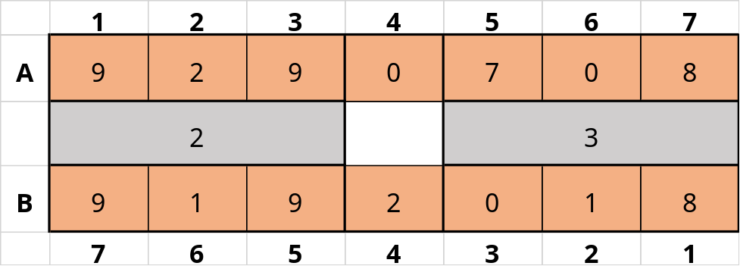
A6 B4
A2 B2
A4 B6

Apres l’application des donnes écrits, le joueur B n’a pas de choix directement les sept de B5 ouverture, le A rien que la défense de A3, puis, essayer de taper un à un remplira A5.
- S’il te laisse bouffer avec A1 au moment que tu n’as plus de cumul, tu ne dois jamais retarder.
- Au cas où il défend, tu remplis simplement ta case A5 en attendant qu’il tire les 3 de B2, tu bouffes rapidement sans compliquer. Attention, au moment où il passe son pion de B5 en B6, tu anticipes en croisant les 2 de A4 parce que, au futur ta case A7 sera conservée sans dépasser ……….après t’avoir bouffé avec B7. Après toute cette application sa case B3 arrive à 16 pions.

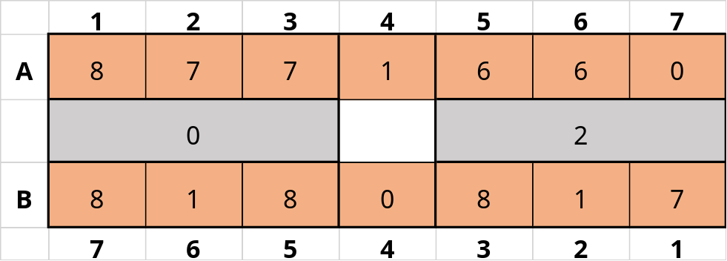
A6 B4
A2 B7

Par rapport à la situation qui se trouve dans le tableau après l’application des 5 donnes écrits, le joueur B………, peut avoir quatre combinaisons à faire soit B5,B3, B2 et B1. Comment faut-il les contrer ?

AVEC B5 :
Tu dégages d’abord la case A1. A la suite, s’il essaye de placer son pion de B4 en B5, tu ne retardes pas, tu anticipes en ouvrant A3. Attention, même si tu as beaucoup d’espace, ton dernier pion ne doit pas arriver en A4, obligatoirement le dégagement de A6 ou bien la tournure de A7 lorsqu’il n’a rien en B7.
AVEC B3 :
Il est très bon que tu fasses l’ouverture de A3 ou lieu de A1 parce que :
- Il va obligatoirement avec B5 tendre un petit piège.
- Une fois que tu prends son pion de B3 avec A1, il va t’effectuer une prise enchainée avec B2 en A4 et A3. Tu places le pion de A6 en A7, puis, mettre 6 en A2 avec A1, enfin tu les dégages.

AVEC B2 :
Beaucoup de gens ont suivi mon match contre Petit Pater…….., a la chambre de commerce. Lorsqu’il a joué B2, j’ai directement ouvert A3, puis faire un grand sacrifice au moment où il tend un piège en bouffant avec B6 en A6, j’ai joué A1 et il tombe dans le trou pour venir les bouffer. Rien qu’un pion qui attrape tout ça. Il a l’espoir de tendre encore un piège, tu ne défends que A2, tu vas toujours lui attraper un a un.
AVEC B1 :
Rien que l’ouverture de A3 attendre ce qu’il va faire.
- S’il joue B6, la case A1 répond directement.
- S’il joue B3, tu défends les 2 de A4, après tu lui remets le ………… de A6, tu fais la même chose lorsqu’il joue B5.
Lorsque l’adversaire commence par la cinquième case, par comment faut-il le contrer avec plusieurs variances.

a) Au moment où c’est l’adversaire qui débute la partie

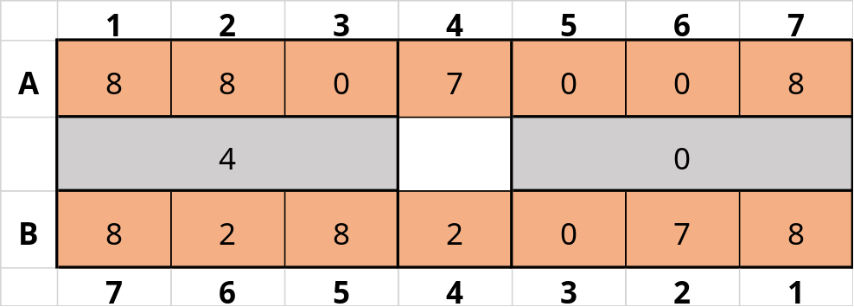
A5 B4
A3 B6
A6 B3

Par rapport à la situation qui se trouve dans le tableau ci-dessus, le joueur A peut avoir rien que deux combinaisons à jouer doit A4 ou A2. Par comment les contrer ?
AVEC A4 :
Tu fais directement l’ouverture centrale de B. c’est inévitable n’importe où il va jouer.
- S’il joue A4, il n’y a pas de retard à faire, directement B1 prendre le pion de A3, après, B2 répond contre A2 et B6 contre A1. Et c’est la fin !
- S’il défend son pion de A3 au lieu d’avancer simplement, tu dégages simplement les 3 de B6 pour l’attraper lorsque vous allez taper un à un.
AVEC A2 :
Toujours l’ouverture centrale de B5 qui répond aux 2 combinaisons pour prendre les pions A5 et A6, pu s’il tire les 2 de A3, tu plies en B4 pour bouffer avec B6 au moment où il aura un cumul en A6.
Il peut arriver que le A change le jeu, au lieu de tirer le 2 de A3, il prend le pion de B3 avec A1. Que faut-il faire ? Tu prends simplement le pion de A2 avec B6, puis, taper d’abord les pions de B4 en B7, enfin le dégagement de B1.
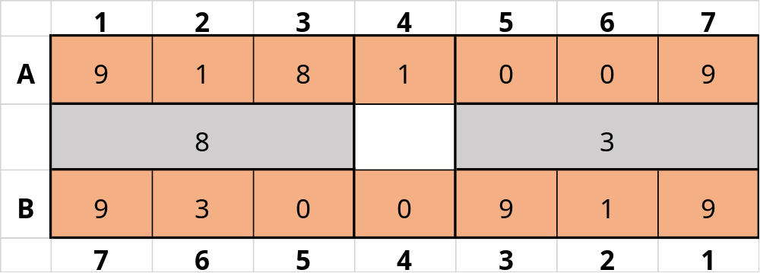
A5 B4
A2 B6
A6 B2
A4 B5

Par rapport à la situation qui se trouve dans le schéma après l’application des 8 donnés, le joueur A peut avoir rien que deux (2) combinaisons soit A4 ou A2. Comment les contrer ?

AVEC A4 :
Tu prends simplement le pion de A2, puis, au moment qu’il place son pion en A6, n’ayez pas peur d’ouvrir B3, même s’il t’effectue une prise enchainée avec A3 en B …….et B4. Si tu fais la lecture du jeu, le nombre de fois que chacun va jouer, c’est toi qui va l’attraper au futur, mais seulement éviter de mettre le pion en B5 au moment qu’il a 2 en A6. Peut-être sa vision est de te mettre 12 en B1 pour avoir 13 au moment qu’il va dégager A1. La case B1 est conservée pour bouffer 15 au futur, sauf s’il plie en A6 cherche à gaspiller A1, tu bouffes rapidement avec les 15 de B7 et bloquer en B4.
AVEC A2 :
Tu n’ouvres rien que la case B3. Forcément, il va d’abord aller un à un, n’ayez pas peur de dégager le 4 de B6.
- S’il refuse, tu cherches à venir plier en B6 pour lui mettre 12 en A1 avant que tu dégages B1.
- Sil bouffe avec A1, la case B1 répond directement prendre son pion se A4, sans avoir peur de l’attaque qu’il va te faire.

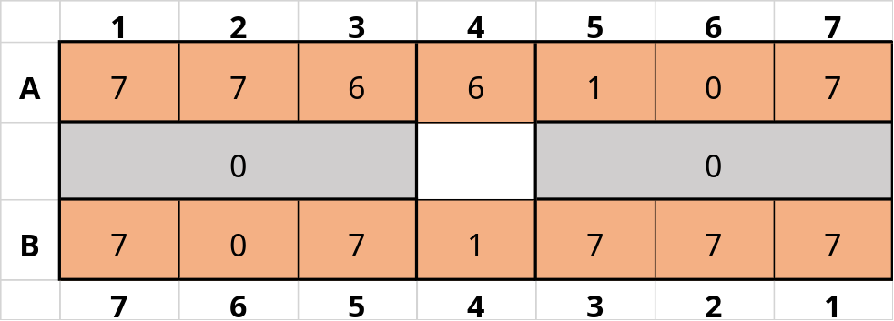
A5 B4
A6 B6

A partir de là, le A peut avoir 4 choix à faire soit : A5, A3, A2 ou A1, comment les contrer ?
AVEC A5 :
Tu ne peux dégager, rien que B1 en attendant avec B5 n’importe où il va jouer. La plupart des grands joueurs aiment dégager celle de A4, toi le B seulement B5.
- S’il avance tranquillement avec son pion de A4 jusqu’à A7, tu fais un jeu rapide chercher à plier en B6 au moment qu’il met son pion en A7, c’est très facile, B6 te représente le ministère de la défense.
- Sil dégage vite A1, tu ne peux pas bouffer tout de suite pour te défendre, amène d’abord tes 2 de B4 plier en B6 puis tu ouvres B3 lui forcer de bouffer surtout avec sa case A3, c’est en ce moment-là que toi aussi tu fais la même chose avec B2.

AVEC A3 :
Rien qu’ouvrir B5, en attendant le geste de l’adversaire.
- S’il joue A6, tu anticipes en faisant le dégagement de B3, c’est le moyen de l’empêcher à ne pas ouvrir sa case A4.
- S’il joue A2, tu frappes d’abord ton pion de B6 en B7 pour qu’au moment qu’il te donne les 2 de A6, tu anticipes en jouant B3. La suite deviendra facile à gérer, tu lui a déjà contre dès le départ.
- S’il joue A1, tu ne peux pas te presser de bouffer tout de suite, enlève d’abord ton pion de B6, le mettre en B7 avant de jouer B3 au moment où il le sacrifie en jouant A6. Même s’il prend avec les 9 de A4 en B6, B5 et B4, il t’attrape. Dans ton cœur, tu as ce secret que lorsque tu vas dégager les 11 de B1 au futur, tu vas l’attraper.

AVEC A2 :
Toujours l’ouverture du B5 qui est le consensus des trois combinaisons expliquées en attendant le jeu de l’adversaire.
- S’il joue A6, tu joues rapidement B1, préparer l’ouverture de B3 en laissant l’attaquant en B6. S’il défend, tu les dégages.
- S’il joue A3, avant que tu ouvres B3, places d’abord ton pion de B6 en B7. Qu’importe le jeu qu’il va faire soit le pion de A2 ou bien les 2 de A6, tu dégages B3 pour bien remplir B7 jusqu’au moment qu’il va bouger son pion de A2, c’est la que tu dégages B1 pour mettre vite quinze en B7.

AVEC A1 :
Tu ne peux plus ouvrir B5 parce que ses cases A2 et A3 sont des vrais attaquants. Pour éviter, ouvres ta case B3 pour qu’après, quand il va tirer les 2 de A5, c’est ne ce moment-là que tu peux ouvrir B5.
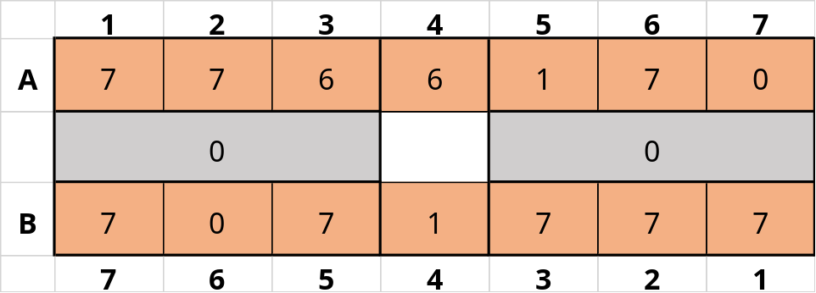
A5 B4
A6 B6

A partir de là, le joueur A peut avoir 5 combinaisons à faire soit : A5, A4, A3, A2 ou A1. Comment faut-il les c contrer ?

AVEC A5 :
Tu dégages simplement les 9 de de B3, puis les 9 de B2 au moment où il place son pion de A4 en A5. Tu commences à planifier le jeu au futur. Le petit qu’il va taper ses pions A5 et A4 en A6, tu profites aussi d’ouvrir le jeu. Tu as un bon ministère de la défense en B1, laisses lui faire ce qu’il veut, tu remplis rien que tes cases B7 et B5 surtout B7 qui doit être avancées rapidement pour vite atteindre 18 lorsque tu vas sacrifier, tu boufferas 17, tu mets 18 pour l’attraper.
C’est toujours pareil comme s’il joue A3 mais seulement sans dégager B2 si lui aussi fait la même chose avec A4. Apres, s’il refuse de prendre le pion de B3 avec A7, tu défends pour bloquer en tournant B5.

- S’il joue A3, tu dégages B3. La plupart des meilleurs joueurs ont habitude de mettre le pion de A5 en A6, toi aussi pareil avec les 2 de B6, il va forcément ouvrir A4. Pour compliquer un peu le jeu, bouffes d’abord le pion de A5, tu fais l’attaque avec B4, le pousser à jouer A3 plie en A4. Ne soyez pas presser de tirer les 2 de B1 non, enlève d’abord ton pion de B6 pour que, s’il tend un piège dégager A1, tu fais le sacrifice en pliant en A2, il va aussi, plier en A4, tu mets 7 en B4 avec B3 pour qu’il te bouffe, B4 répond directement prendre son pion de A4.
- Attention, il peut arriver que le A fait un changement de jeu au moment qu’il a ouvert A4 et le B dégage B2, au lieu d’avancer avec A4, il amène les 2 de A3. Que faut-il faire ?
- Tu ne fais que remplir un à un tranquillement, même s’il te prend le pion de B6 avec A1, tire simplement les 3 de B……………., tu as la défense en A1. Le seul secret c’est qu’après t’avoir bouffé avec A6, comme B7 n’arrivera pas à 20 pions, tu bloques à 19 pions, chercher à garder la défense en B4 pour qu’au moment que tu mets le pion B6 en B7, B5 répond directement, A…………………………..17 pions.
- S’il joue A2, c’est très facile, tu ouvres la case B3 pour que s’il essaye d’effectuer une prise simple en B4 avec A3, tu fais une très bonne ouverture de B5.
Au cas où il refuse de bouffer avec A3, il dégage A4. Que faut-il faire ?
Tu dégages B2 prendre un très bon pion de A5 pour qu’i essaie de jouer A1, tu mets 4 en B3, après tu tires le 4 de B3, le 3 de B1 en attendant que s’il tourne A6, toi aussi pareil avec B6, un bon attaquant est placé en B6.

AVEC A4 :
Tu dégages B1, pour qu’il essaie de tirer les 2 de A3, tu anticipes d’ouvrir la case B3, surtout le 2 de B6 vont t’aider à attaquer ou gaspiller.
- Au moment que lui aussi dégages A2 au lieu de retarder en tirant les 2 de A5, tu bouffes avec B2, pour calculer l’ouverture centrale de B3, en attaquant avec B6. Après avoir défendu les 2 de A2, tournes B7 pour qu’il soit accumulé, tu auras un très bon défenseur en B2.

AVEC A3 :
Rien que l’ouverture de B5 prendre le pion de A5 puis au moment qu’il dégage les 8 de A2, tu ne peux pas tout suite enlever B3 non, place d’abord celui de B6 en B7, c’est en ce moment-là qu’il est bon de jouer B3.
- Au cas, ou il anticipe avec A1, avant le dégagement de B3 mieux vaut placer le pion de B4 en B5 pour dégager B3, un bon défenseur sera en B5 au moment qu’il va tirer les 4 de A.

AVEC A2 :
Toujours B5 qui est la meilleure ouverture qui, le pousse forcement à ouvrir aussi A3 prendre le pion de B4. Avant d’ouvrir B3, enlève d’abord ton pion de B6. La plupart des grands joueurs aiment dégager A1 pour tourner A6 après, comment contrer cette combinaison. Tu plies en B4, après la case B1 prendre son pion de A5. Même s’il attaque B5, sacrifie-le sans avoir peur (cadeau empoisonné). Le seul secret est de conserver ta case B7 sans dépasser 16 pions.
- Il peut arriver que le A fait un changement de système, au moment que le B a joué le pion de B6 avant le dégagement de B3, au lieu de jouer son pion de A5, il anticipe a jouer A1. Que faut-il faire ?
Tu prends simplement le pion de A5 avec B2, il ne fait que remplir sa case A4, toi aussi un à un mais à condition, que tu laisses un pion en B6 comme attaquant dégager B1. Il ferme et tu attaques. Le meilleur joueur va tirer les 3 de A2. Avant que tu ne tournes, places d’abord le pion B4 en B5.
AVEC A1 :
Ce n’est plus le bon moment d’ouvrir B5 non, enveloppe donc les 7 de B3, chercher à dégager encore celle de A1. Après avoir joué A3 en attendant le geste de l’adversaire va faire pour lui pousser à l’erreur soit A5 ou A4.

- S’il joue A5, toi en tant que grand joueur, tu fais la lecture du jeu du futur, tu ne peux pas bouffer avec B5 en A7 non, tu défends d’abord, puis au moment qu’il ouvre la case A4, toi aussi pareil avec B5 en laissant un très bon attaquant à la case B6.
- S’il joue A4, tu dégages B2, ta case B6 est toujours un bon attaquant, les cases B3 et B4 sont là pour aider celle de B6, B4 et B3 amène vite ton pion de B2 pour venir plier en B4, cherche d’avoir 6 en B6, sa case A6 ne va plus se remplir jusqu’à 15 pions.

B) Au moment où c’est moi, qui débute la partie

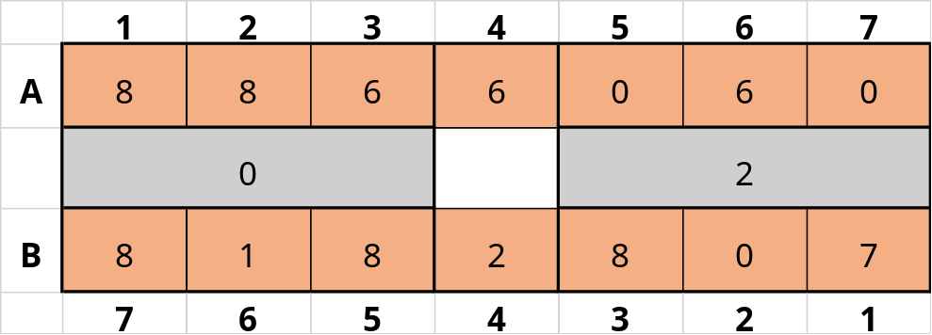
A5 B4
A6 B6

A partie de la situation qui se trouve dans le tableau ci-dessus, le joueur B peut avoir 4 combinaisons à faire soit B4, B3, B2 ou B1. Comment faut-il les contrer ?

AVEC B4 :
Tu ouvres simplement A3 sans avoir peur du petit piège qu’il va tendre, tu sacrifies le pion de A2 en dégageant les 2 de A6. S’il tape d’abord le pion de B5 en B6, toi aussi pareil avec le pion de A3, c’est après la que tu dégages A1. Apres t’avoir bouffé le pion de A2 avec B7, tu réserves d’abord les 2 en A6 avec A4, mais attention, s’il dégage A1 après la réserve des 2 en A6, tu tires simplement les 2 de A3 pour bloquer tout en A4. Au futur, tu vas sacrifier le derrière, bouffer avec A6 pour mettre 15. Et, c’est la fin.
AVEC B3 :
Toujours l’ouverture de A3 pour forcer à l’adversaire de bien ouvrir B2. C’est un jeu de sacrifice, rien que prendre le pion de B3 avec A1, même s’il te bouffe tout le derrière, un simple pion que tu prendras encore avec A6 en B2 qui lui fait perdre. Il a l’espoir de tendre les pièges alors qu’en fin de compte, il n’aura que 33 pions, s’il joue bien.
AVEC B2 :
Tu n’as pas de choix rien que l’ouverture de A3 lui oblige de faire le jeu de B3. Parmi les quatre combinaisons au choix du joueur B, la plus nul est celle de B2. Une fois que le A fait l’ouverture avec trois plies de câble, même s’il a ……en B1 sans avoir peur.
AVEC B1 :
L’ouverture de A3 permet de bien faire tes plans de jeu au futur. N’importe où il va jouer soit B3 ou B4, chaque problème a toujours une solution.
- S’il joue B3, je préfère te conseiller de dégager A1 au lieu de A5 pour avoir les bonnes possibilités de remplir la case A5, rapidement.
- S’il joue B4, tu ouvres simplement A4, simplifier le jeu, même s’il te bouffe avec les 2 de B7, tu avances simplement en attendant avec A1 qui est de 10 pions.

TABLEAU A FAIRE

Par rapport à la situation qui se trouve dans le tableau ci-dessus, après l’application des donnés écrits, le joueur B peut avoir trois combinaisons soit : B2, B1, et B3. Comment faut-il les contrer ?
AVEC B3 :
L’ouverture de A5 est toujours meilleure, puis, au moment où il dégage B2, tu dégages d’abord les 3 de A6 pour préparer un bon dégagement de A3 sans laisser un cumul pour prendre le pion en B5, enfin la case A1, concernant ta case A7.
AVEC B1 :
Il n’y a pas à retarder longtemps, même si c’est toi qui connais faire la lecture du jeu, rien que l’ouverture de A5. Sachant très bien que ton adversaire a un plan, il prend le pion de A4 avec B3 pour que, après au moment de bouffer le pion de B5 avec A3, il faut il fait l’ouverture comme son meilleur jeu. Il ne connait pas faire la comptabilité du nombre de fois que vous allez jouer. Chacun doit avoir 20 fois à jouer. Donc c’est la 1er à jouer qu’on va attraper, sauf si le joueur B va chercher à piéger, il laisse les pions en B6 et B5 au moment où ton pion est placé en A5, il est bon de vite tirer les 4 de A1 remplir rapidement jusqu’à 18 et tu plies en A4.
AVEC B2 :
Toujours l’ouverture de A5, c’est une combinaison la plus facile parmi les trois. Seulement, il ne faut pas garder les 3 de A6 pour bouffer avec A3 au moment où il bouffe avec sa case B3, la gestion devient très facile.

TABLEAU A FAIRE

Par rapport à la situation qui se trouve dans le tableau ci-dessus, le A est tresz bien placé pour la gestion, le B risque de ne pas atteindre 25 pions.
Il est obligé de jouer B4 prendre le pion en A4, le A fait une très bonne ouverture avec A3 prendre les pions en B6 et B5.
- S’il joue B1, ne soyez pas pressé de tirer les 4 de A2 non, amène d’abord le pion de A3 en A5, c’est en ce moment-là, qu’il faut tirer. S’il enlève les 2 de A2, tu conserves A5 jusqu’à 14, il viendra mettre 15.
- S’il joue B3, tu dégages les 2 de A6, tu tapes un à un simplement pour l’attraper. Et c’est la fin.
Lorsque l’adversaire commence par la 6ème case, par comment faut-il le contrer avec plusieurs combinaisons.

B) Au moment où c’est moi, qui débute la partie

TABLEAU A FAIRE

La plupart des grands joueurs aiment jouer cette combinaison comme le cas de Monument et Endélé. Ils aiment sacrifier le pion de A2 en cherchant à bouffer avec A6, c’est à dire jouer A5. La nouvelle découverte est de défendre le pion de B3 au lieu d’ouvrir B4, puis au moment de défendre aussi celui de A2, tu tournes B7 pour l’accumuler. Avant de tourner B4, amène d’abord tes 2 de B5. Après cette tournure ou tu dois être vigilant, surtout avec le pion que tu as en B3, le placé en B4, enfin, comme ses cases sont accumulés, n’accepte jamais qu’il te bouffe les 16 de A7, parce qu’il va forcément ouvrir A3 pour que ses 2 cases A1 et A4. L’une fait avancer l’autre. Tu tournes directement B2.

TABLEAU A FAIRE

Cette situation est facile à gérer à ce niveau, rien qu’un seul secret plier en B6 au moment, ou il dégage les 4 de A5, puis, s’il ne fuit pas avec A2, tu tires rapidement les 3 de B3 pour attaquer.
Au cas, où il fuit avec les 2 de A, pour simplifier ce jeu, il faut seulement dégager les 2 de B6 pour gaspiller sa case A1, après tu sacrifies tes 3 pions de B3, même s’il te bouffe tout avec A6, enfin, au moment où il veut te piéger, tu fais très attention avec les 3 de B1 pour l’éviter à moindre pas, tu regardes d’abord ce qu’il veut faire.
Il peut arriver que le joueur A fait un changement de système après l’application des 6 premiers donnes au lieu de A2, il joue A4. Que faut-il faire ?
Le seul moyen pour me défendre est de prendre le pion de A3 avec B1, après tu dégages encore B2 au moment où il te prend le pion de B3 avec A1. Forcément, il va dégager les 5 de A6, puis, après ta défense de B2, si lui aussi il défend A3, il n’y a pas de retard à faire, directement la tournure de B7 et te dégager, même s’il te bouffe avec le 16 de A2. L’essentiel est de conserver ta case B4 sans le laisser bloquer en A3, réserve d’abord un pied.
C’est un match très dur, c’est surtout les joueurs / Ebang Ango, Loïc, voir même Levy, qui ont ce système de jeu, il faut même éviter de jouer avec eux.

TABLEAU A FAIRE

A partir de là, le joueur A, a souvent trois combinaison à faire après. Soit : A6, A4 ou A2. Comment faut-il les contrer ?

AVEC A6 :
Toi aussi pareil B6. Qu’importe le jeu qu’il va faire après, soit : A4 ou A2, tu as toujours un consensus.
- S’il joue A4, tu n’as pas de choix, directement le dégagement de B2 tendre un piège. Lui en tant que grand joueur, il va obligatoirement sacrifier les pions de A3 et A4 et tu les prends. Dans ton cœur, tu te prépares pour faire les tournures, tu mets d’abord 3 en B2, puis tourner la case B5, enfin, celle de B7 pour attaquer avec B6. Il sera poussé obligatoirement à l’erreur à cause de trop l’attaquer.
- S’il joue A2, tu bloques d’abord en B4 pour dégager B1, après la case B5 parce que A1 porte 11 pions, les cumuls B6 et B4, sont là pour gaspiller sa case A1davoir 13 pions. Tu ne dois pas vite enlever ton pion de B6 non, il peut vite se dégager dont c’est maintenant difficile, obligatoirement il tire les 3 de A3, tu mets 14 avec le pion de B6, pour chercher à venir plier en b6, avec les pions B5 et B4 pour qu’il enlève son ministère de la défense en A2.
AVEC A4 :
Tu tires d’abord le pion de B3 en B4, puis dégager les 2 de B6, enfin la case B2 pour piéger. Bien sûr qu’il est bon joueur, il ne peut pas jouer A4, il les sacrifie en jouant le pion de A6. Ne soyez pas pressé de les bouffer, tu enlèves d’abord le pion de B6 en attendant qu’il déplace son pion de A3 pour aller bouffer. Le meilleur secret pour ce système, c’est de tourner les cases commençant par B5. Ses cases A1 et A2 seront accumules au futur.
AVEC A2 :
Tu prends le pion A3 avec B1 pour créer un jeu simple sans compliquer.
- S’il joue le pion de A2, tu ouvres la case B5, même s’il te fait la même chose avec A1, tu réponds avec B6 et tourne B7 et b qui est de 2 pions, vont te sauver pour l’attraper.
- S’il joue A5, tu bouffes le pion de A2 avec B6 pour bien dégager ta case B2. Si on compte, le nombre de fois que chacun va jouer, il a huit fois, toi aussi pareil et c’est lui le premier à jouer.
- S’il joue A1, tu prends simplement ton pion de A2 avec B6, puis ouvrir la case B5 pour remplir la case B7, jusqu’à 15, il aura un cumul en A5.
- S’il joue A6, rien que l’ouverture de B5 parce qu’il ne peut pas te bouffer, tu te dégages mais à condition que, lorsque tu tires les 3 de B4, il faut que tu plies forcement en B6 pour mettre 12 en A1, tu l’attrapes tranquillement avec ton pion qui te reste en B1.

TABLEAU A FAIRE

La plupart des grands joueurs ont souvent deux meilleures combinaisons, soit jouer A3 ou A2. Comment faut-il les contrer ?
AVEC A3 :
La case B5, n’est pas bonne à dégager tout de suite surtout que A5 est en attaque, si le vide se trouve en B5, le meilleur jeu est de jouer B4, pour le forcer de jouer A6. Par rapport à cette situation, je ne peux pas anticiper d’ouvrir B5, non, c’est B3 qui bon. Pour l’obliger de dégager A2, il ne faut pas avoir peur de A1, donne lui simplement les pions de B6, s’il bouffe avec A1, tu fais l’ouverture centrale de B5 et prendre les pions de A6.
AVEC A2 :
Tu fais la lecture du jeu pour réussir à faire l’ouverture centrale. Forcément, il est mieux de prendre le pion de A4 avec B5, pour que, ou moment où il dégage A1, tu ouvres ta case B3, prépare l’ouverture centrale de B4, lorsqu’il va t’effectuer une prise enchainée avec A3 en B6 et B5. Ce qui va pénaliser son plan avec la case A6, sont les 4 pions de A2.

TABLEAU A FAIRE

Par rapport à la situation présentée dans le tableau ci-dessus, les 2 combinaisons possibles pour la plupart des meilleurs joueurs ne sont que A1 et A5. Comment faut-il les contrer ?
AVEC A1 :
Rien que l’ouverture de B4 au lieu de B3, surtout que sa case A6, n’a que 3 pions. Tu l’obliges de tourner A7, toi le B, ne faut jamais tenter de mettre 4 en B5 avec le pion de B4 parce qu’il va te bouffer sans défendre, il est mieux de défendre les pions de B2. Il se dégage, en commençant par A6, après, au moment où tu dégages B6, il ne retarde pas, directement A5, tu ne fais que remplir ta case B7.
- Il peut arriver que le A change le jeu après l’application des 8 donnes au lieu de tourner A7, il joue A2. Que faut-il faire ? Tu défends le pion de B2 pour que, au moment où il tire les 3 de A4, tu dégages les 3 de B6, puis, les 2 de B5. En tirant ses pions de A1, dégage vite B1, même s’il y a un cumul en B6, ça va même te sauver. S’il met 15 en A3 avec les pions de A2, tu tournes directement B7, tu as l’attaquant en B6.

AVEC A5 :
Il n’est pas forcement bon d’ouvrir B4 tout de suite non, c’est pour le favoriser, tu mets le pion de B2 en B3 pour la dégager ou moment où il ouvre A1, un bon piège est tendu avec trois plies de câble.
- S’il remplit rapidement sa case A3, toi aussi pareil en B4. Après avoir bouffé avec A3 en B1 et B2, tu tournes directement B7, après, tu mets 3 en B3, sauf s’il a joué A2, que tu peux aller bouffer avec B6.
- S’il dégage les 5 de A6, tu n’as pas le choix simplement un à un jusqu’à tirer tes 3 de B2, il va forcément tourner A7, pour avoir 15 en A3, après avoir effectué une prise enchainée avec B6. Il les bouffe, n’ayez pas peur, remplit seulement B7, B4 va te sauver au futur.

TABLEAU A FAIRE

Le joueur B, par rapport à la situation qui se trouve dans le tableau, peut avoir 4 combinaisons à faire soit : B6, B4, ou B2. Comment faut-il les contrer ?
AVEC B6 :
Tu fais un dégagement rapide de A5, il continue à avancer son pion de B5, tu anticipes à dégager A1, puis A4, même s’il ne ta pas bouffé avec B, ses 4 cases sont accumulées pour financer tes projets. Sa case B7, n’avance pas rapidement, tu peux même tirer les 3 de A3, lorsque le pion de B6 rentre dans B7.
- Il peut arriver que le B change le jeu après ton dégagement rapide de A5, au lieu de continuer à avancer le pion de B5 en B6, il joue B3. Que faut-il faire ?
Ce qu’il faut faire est d’ouvrir la case A4 sans plutôt toucher celle de A1 (ouverture centrale).
AVEC B4 :
Tu fais toujours l’ouverture de A5 pour que, au moment où il place le pion de B4 en B5, tu fais un jeu anticipé dégager les 8 de A1. Quelle que soit la suite soit B5, B6 ou B3, directement l’ouverture centrale de A4, un bon attaquant placé en A6 et un bon défenseur en A2.
Au lieu de ce qui est détaillé, un autre joueur peut aussi varier mais il joue B2, tu tires simplement les 3 de A2 pour piéger avec A6 et remplir A4. Sa case B7, n’avance pas vite comme il veut.
AVEC B3 :
Ce n’est plus le moment d’ouvrir A5 non, maintenant c’est bon avec A4, en attendant son jeu.
- S’il y a B6, toi aussi pareil avec A6. Il va forcément jouer B2 pour le contrer, tu commences par A1, puis A5, laissant le 2 en A6, pour gaspiller sa case B1 d’atteindre 13 pions.
- S’il joue B1, directement A1 prendre le bon pion de B3. Attention, c’est le cas de Dekono, Kamtsit, Logique et Monument. Ils aiment ouvrir B4, pour tourner avec B7. Que faut il faire ?

Tu défends les 2 de A3, pour que, obligatoirement il tourne la case B7. Avant de tourner aussi A7, tu mets d’abord de A3 en A4, c’est la après que tu dois conserver ta case A5 s’il ne dégage pas les 2 de B5, même s’il a 15 en libérant d’abord les 2 de B7, in cumul de B4, le tue.
Au cas où il te donne d’abord les pions (2) de B7 avant qu’il tire les 4 de B1, tu anticipes pour bouffer 16 avec A5, d’abord puis A2, enfin des 16 de A5.

AVEC B2 :
Tu effectues une prise simple en B5 avec A5. Il aura peur d’enlever soit B4 ou B3 parce que tu as 8 en A4, il dégage les 9 de B1, tu simplifies le jeu. Tu prends le pion de B2 avec A6. Une fois, qu’ils font l’erreur de bouffer avec les 3 de B6, tu fais directement l’ouverture centrale de A4.
Quelle bonne situation à gérer

TABLEAU A FAIRE

Il n’y a pas plusieurs choix en tant que grand joueur. Rien que taper ses pions B6 et B5 en B7, toi aussi pareil A4 et A3 en A5. Forcément, il ouvre B4, et cherche à remplir B7, jusqu’à 15 pions. N’ayez pas peur, plie en A4 avec le pion de A3, la même chose en A2 avec le pion de avec le pion de A1, puis tu ajoutes 6 en A6 avec les 2 de A4, enfin tu tires les 3 de A2. Une fois qu’il finit d’effectuer une prise enchainée avec A2 et A1 avec B7, toi aussi pareil avec A6 de B3 jusqu’an B6. Tu mettes 16 en A5 avec le ^pion de A4 sana enlever la défense, c’est à dire que tu bouffes vite tes 16 de A5. C’est là où tu commences à faire très attention à chaque déplacement d’un pion. Tu vas sacrifier les 18 de B2 au future à condition qu’il ne te bouffe pas en A6, tu laisses un très bon ministère de la défense surtout en A5. Et c’est la fin.

TABLEAU A FAIRE

Par rapport à la situation présentée dans le tableau ci-dessous, le joueur B ne peut avoir que 2 combinaisons à faire soit B4 ou B3. Comment les contrer ?

AVEC B4 :
Il a placé l’attaquant en B5 pour te pénaliser à faire des ouvertures, et c’est vrai tu ne peux pas dégager soit A5 ou A4, il est mieux A2. Pourquoi ?
- S’il bouffe avec B1, la case A5 va bien répondre selon la situation, avec une bonne organisation surtout A6 que représente le ministère de la justice.
- S’il ouvre B5 au lieu de B1, tu tournes d’abord ta case B7, puis au moment de défendre son pion de B2, tu fais un jeu anticipé pour l’accumuler c’est à dire dégager ta case A5, enfin, tu te dégages gardant toujours ton ministère de la défense en A2 sauf si B7 dépasse déjà 15 pions.

AVEC B3 :
Tu dégages A5 sachant dans ton cœur que l’ouverture centrale de A4 se prépare au moment où il essaie de bouffer soit avec B5 ou B4, un très bon pion de B6, qui coute vraiment cher à cause de l’ouverture.
Au cas où il n’a pas bouffé soit avec B5 ou B4, tu auras toujours une possibilité d’ouvrir A4 quel que soit ce qu’il va faire.
Lorsque l’adversaire commence par la 7ème case, comment faut-il le contrer avec plusieurs combinaisons.

A) Au moment où l’adversaire débute la partie

TABLEAU A FAIRE

Après le respect et l’application des quatre donnes, le joueur A peut avoir 4 combinaisons à faire, soit A4, A3, A2 oui A1. Comment faut-il les contrer ?
AVEC A4 :
Il bon de prendre le pion de A7 avec B7. La plupart des meilleures aiment anticiper, jouer A2 pour se dégager. Avec ce dégagement, tu effectues une prise enchainée avec B5 en A5 et A4, tu lui donnes d’abord les 2 de B6 au moment où il joue A1 comme son jeu obligatoire. C’est un bon petit piège qui te permettra de bouffer d’abord les 2 de B7, enfin, tu dégages B4 même s’il sacrifie ou défend pour jouer encore B2 prendre un bon pion en A7 pour l’attaquer.
- Il peut arriver que A fait un changement de système de jeu au moment que le B a pris le pion de A7, (6ème donne, au lieu d’anticiper avec A2, il joue un à un. Que faut-il faire ?
Tu places le pion B6 en B7, puis dégager B3 et B4, prendre le bon pion qui tombe toujours en A5, enfin B5 tombant net en A7, un très bon pion, un attaquant placé en B7.

AVEC A3 :
La case B5 est un bon dégagement, prendre le pion de A5, attendre le geste de l’adversaire soit A1, le B rien que le dégagement de B3 et B6, après, tu mets les pions B6 et B5 en B7, c’est la que tu dégages B2. Au moment où il met 15 en A6, tu plies d’abord en B6 pour qu’il joue, soit A1 ou A3, après tu mets 16 en b7 avec les 2 de B6.
- S’il joue A2, le B ne fait qu’ouvrir le jeu, il joue B2 pour que s’il défend le pion de A2, tu tournes directement B7 pour l’accumuler, tu défends ton pion de B2 pour bien te dégager sans plutôt avoir des problèmes en défense.
- S’il joue A4, ne soyez pas pressé de prendre le pion de A, non, tu mets d’abord le pion de B5 en B6, c’est après que tu dégages B3 pour que s’il sacrifie le pion de A3, tu le bouffes avec B6, l’ouverture centrale de B4 se prépare au moment où il dégage A1 sans compliquer un à un.
- S’il joue A7, toi aussi pareil avec B6. Forcément, il va ouvrir case A4, (ouverture centrale) le B prend le pion de A5. Le plus souvent les grands joueurs aiment sacrifier en tirant le s2 de A3 après l’avancement du pion A4 jusqu’en A6. Le B ne va pas refuser de bouffer avec B3 pour prendre le pion de A7 avec B2 après avoir mis 3 en B6 pour défendre et en même temps attaquer. Il sera obligé de faire limiter A6 rien qu’à 15 en laissant 3 en A5, s’il essaye de jouer les 2 de B5, tu tires directement B1 pour bloquer en B3.
Au cas où il n’accepte pas de sacrifier A7 parce que B2 est de 12, la défense en B6, il fait dégager A7. Que faut-il faire ?
Tu fais le sacrifice pour avoir 15 tôt en B2 et tu bouffes d’abord avec B6. Sa case A6, n’avance pas rapidement.
AVEC A2 :
Rien que le dégagement de B5 pour attendre le geste de l’adversaire soit A7, A4, A3 ou A1.
- S’il joue A7, toi aussi pareil B6 pour qu’au moment où il dégage A4, tu ouvres B3 pour créer l’ouverture centrale de B4, n’importe où il va jouer surtout A3, tu auras 2 en B6 pour gaspiller le piège qu’il veut te tendre en B1, tu as encore 2 pions pour les amener, plier pour mettre 13 en A1. Il va forcément enlever les 12 de A1, en ce moment-là, tu plies en B4, après les 5 de B1.
- S’il joue A4, c’est même très facile, rien que le dégagement de B prendre le pion de A5 et laisser un très bon piège, B6 représente le câble et B2 c’est le bois.
- S’il joue A3, rien que le dégagement de B3 prendre le pion de A5, puis, au moment où il défend A23, tu tournes directement les 9 de B7, lui empêche d’avoir des ouvertures, soit il défend A2 ou A5, quelque soit ce qu’il te donne. N’hésite pas de bouffer en exploitant le pion que tu auras en B7, qui va fausser tous ses plans du jeu.
- S’il joue A1, tu ne retardes pas de libérer B4, c’est un jeu anticipé pour qu’il ne fait pas cette action avec A4, il peut te coincer, c’est bon. A la suite, même s’il te prend les pions B6 et B5, avec A3, tu prends simplement les pions A5 avec B3 qui coutent chers, dans ton cœur, tu sais très bien qu’enfin de comptes, tu vas l’attraper au futur quelque soit le piège tendu avec A7 en B1, c’est ce dernier pion, qui va te sauver.
- Au cas où il refuse de bouffer avec A3 qui est de 10 pions et choisi la version de libérer A4, il faut d’abord défendre le pion de B4, puis libérer B6 sacrifier B6, sacrifier B5 après vers la fin, tu peux bien construire tes plans, tu as une situation favorable.

TALBEAU A FAIRE

Par rapport à la situation présentée dans le schéma, après le respect et l’application des données, le A peut avoir 4 choix, soit A3, A2, A5 ou A1. Comment les contrer avec ces variantes ?.

- S’il joue A3, rien que B4 prendre le pion de A4, puis B2 au lieu de B3 au moment où il joue A2, ce sont des pions empoissonnés après sa défense de A2, tu tournes B7 sana laisser ouvrir le jeu.
Il peut arriver que le A ne joue pas A2, pour sacrifier A4 et A3, il joue A5, que faut-il faire ?
Tu libères B3, après : A2 contrée par B7 ; A5 vers B4, l’essentiel est de préparer le bon dégagement soit B2 ou B5, au futur et au moment où il faut pour empêcher ses plans.
- S’il joue A2, toujours B4 qui répond prendre le pion A4, puis au moment où il joue A1, B3, répond pour qu’il ouvre A3, tu tournes B7cherche à remplir au lieu de B5 jusqu’à 15 au futur.
Au cas où il ouvre A3 ou lieu de A1, tu libères B3 piéger, après avoir bouffé avec B6, tu ouvres directement B5. Et c’est fini !
- S’il joue A5, il faut te dégager pour éviter l’accumulation des cases, commençant par B5, puis continuer avec B3 au moment de défendre son pion de A5, il ne peut autrement pas toujours défendre le pion de A4. Ne soyez pas pressé de dégager, soit B6 ou B2 non, mettre le pion de B5 en B6 pour bien dégager B2, un bon attaquant est placé en B6.

- S’il joue A1, c’est le passage le plus facile parmi les 4, tu prends simplement son pions de A4 avec B3, selon sa pensée, il va croire que tu ne peux pas jouer B2, alors que c’est mieux, il va jouer A2 pour laisser A3, comme attaquant B2, est un bon raccourcit qui te permettre de remplir B4, jusqu’à 15, même s’il ouvert A3, sa case A5, n’avance pas rapidement.

- Au cas, ou il joue A3, au lieu de A2, c’est toujours B2 qui répond, s’il essaie de bouffer avec les 3 de A7, tu anticipes en ouvrant B4. La majorité des joueurs aiment aussi ouvrir A5, prendre le pion de B6, tu tries simplement les 3 de B3, taper un à un, tu vas l’attraper.

TALBEAU A FAIRE

Par rapport à la situation qui se trouve dans le tableau ci-dessus, le B est très bien placé pour la gestion. Mais s’il ne fait pas attention, il va le perdre. Son meilleur jeu au moment où le A place son pion en A3, tu ne dois pas ouvrir B5 non, tires simplement les 3 de B4 pour l’attraper. Il est obligé d’ouvrir A3.
En ce moment-là, tu tournes B7 pour l’accumuler en même temps et l’attaquer avec B6. Ta case A3, avance rapidement, il n’est pas tout à fait bon d’ajouter 5 en B6, enlève d’abord les 2 de B2, puis les 2 de B1, enfin au moment où il met 3 en A4, tu enlèves les pions de B4.
- Il peut arriver que le joueur fasse un changement de système après l’application des 6 premières donnés, au lieu de A2, il joue A7, que faut-il faire ?
Tu fais un jeu anticipé, ouvrir directement B3, tu l’obliges à ouvrir A2, après tu dégages les 3 de B6 pour chercher à bien enlever ta case B1, tu as la bonne défense, même s’il t’attaque en B3 avec A7, il ne faut pas fuir.

TALBEAU A FAIRE

A partir de là, il peut avoir rien que 3 combinaisons, après soit A5, A3 et A4. Comment les contrer ?
- S’il joue A5, tu dégages la case B3, forcement il te donne les 2 de A7. Tu fais un jeu anticipé, dégager B4 en attendant que l’adversaire ouvre aussi A4, ta case B2 répond vite, lui aussi pareil avec A3. N’ayez pas peur de sacrifier le pion de B2, même s’il remplit sa case A6 jusqu’à 15 pions ta case B5 avance rapidement comme il faut.
AVEC A4 :
Tu ouvres toujours B3, attendre le geste de l’adversaire soit : A5,A3, ou A2.
- S’il joue A5, tu prends un très bon pion de A7 avec B……………après les 9 de B2 sont pour la position d’attaque à la case A4. Sans oublier que B6 va obliger l’adversaire à ne pas ouvrir A3 donc au futur, la case A6 ne va pas arriver à 15 pions.
- S’il joue A3, tu réponds avec B2 pour ne pas le laisser le temps de te bouffer avec A7, parce que tu vas dégager B4, il est obligé de prendre le pion de B6 avec A5. Tu tires les 3 de B3, taper un à un pour l’attaquer.
- S’il joue A2, c’est le passage le plus facile, il n’y a pas de retard à faire, directement les 9 de B2 prendre un très bon pion en A4, ta case B4 avance rapidement, tu l’attrapes.
Avec A3, toujours la case B3 pour le forcer à ouvrir soit A5 ou A4.
- S’il joue A5, tu n’as aucun retard à faire directement B5, prendre un très bon pion en A7, puis dégager les 3 de b6, même s’il ouvre A4, toi aussi tu fais pareil avec B4 au lieu de B2, tu as 10 en B2, sa case A6 est de 18 pions.
S’il essaye de tirer les 4 de A1, tu n’as pas de retard à faire, après ce n’est que les 19 de B7 sans avoir peur des 17 de A2, tu plies en B4. Au cas, il te prend le pion de B2 avec B7, tu mets le pion de B5 en B6, pour le bouffer et s’il défende tu dégages les 7 de B1 pour attaquer toujours, il n’aura pas les bons moyens de fuir. S’il te donne, tu bouffes. S’il défende, tu mets les pions B3 et B2 en B4 pour boycotter sa case au moment où il met 18.

- S’il joue A4, toujours B5 pour chercher à créer l’ouverture centrale de B4, n’importe où il joue. S’il joue A5, tu plies en B6 pour ouvrir B4. Au moment qu’il tape un à un, tu ouvres directement B4.

A) Au moment où c’est moi qui débute la partie

TALBEAU A FAIRE

Apres la tournure de ta 7ème case (A7), il peut avoir rien que B5 ou B4. Comment les contrer ?
Avec B5, tu ouvres ta case A2, sachant dans ton cœur qu’il va ouvrir forcement B3, en ce moment-là, tu dégages A4, placer l’attaquant en A6 qui va le pénaliser de bien remplir B6 avec la bonne défense derrière.

Avec B4, tu ne peux plus avoir une possibilité de jouer A2 non, joue vite A4, prendre son pion de B4 en B5, tu anticipes à ouvrir A…………………prendre son pion de A7 surtout que tu as 2 en A1.

TALBEAU A FAIRE

Apres l’application des 5 données écrits, le joueur B peut avoir 3 combinaisons à faire, soit B5, B3 et B. Comment les contrer ?

Avec B5, Tu fais un dégagement rapide avec A5, puis au moment de défendre son pion de B4, tu tires les ……………………de A3. Quel que soit son jeu, il est obligé de faire avancer les 2 de B5. Le bon conseil à donner aux joueurs est faire l’ouverture centrale de A4, prendre le pion de B7, l’attaquant est placé en A6. S’il essaye de te bouffer avec B3, après tu les tires pour éviter les pièges.
S’il te bouffe avec B1, il faut plier en A4, puis enlever le pion de A6 pour bien dégager A2. Pour ouvrir A4, il faut forcement que B6 atteigne 20 pions. N’ayez pas peur de B7.
Avec B3, Tu fais une très bonne ouverture de A2, même tu prends le pion de A3 et te piéger, tu tournes directement…………………………………
…………………………………………………………………………………………………………
Même chose avec A5. Forcément, il va t’attraper avec B3, il ne faut pas fuir, c’est un pion empoissonné, tire les 3 de A1, même s’il a joué B4, tu mets ton pion de A3 en A4.
Avec B2, Toujours l’ouverture de A2, après sil essaye de te prendre le pion de A3 avec B1, tu prends simplement le pion de B2 avec A6, bien sûr qu’un grand joueur ne peut pas faire un jeu comme ça non, il va dégager B5 ou B6, tu mets un pion de A2en A3 pour bien dégager A3. Et c’est la fin !
TALBEAU A FAIRE

A l’attention du joueur A. Tu ne dois pas à tout moment faire les sacrifices. Certaines pions ont la même valeur par rapport à la situation, dégage vite tes pions de A6, même s’il fait rapidement son ouverture, tu tapes un à un jusqu’à enlever la case A1 au bon moment que tu bouffes sans avoir un cumul. Ta case A7 avance rapidement dans des bonnes conditions.

TALBEAU A FAIRE

Par rapport à cette situation qui se qui se trouve dans le tableau ci-dessus, il peut avoir 2 choix soit : B3 ou B2, c’est avec B4 que J’ai d’abord expliqué à la 1ère page de la 7ème partie, au moment où toi qui commence à jouer. Comment contrer ces 2 variances ?

Avec B3, N’ayez pas peur d’ouvrir A2, il va rapidement prendre le pion de A3 avec B2, en ce moment-là tu tournes A7.
Pourquoi ? Ses cases seront accumulées et boycottées B7, B4 et B1 pour ne plus l’attaquer, tu remplis simplement ta case A4 sans compliquer.
Avec B2, Toujours l’ouverture de A2, il est mal tombé de tous les côtés surtout l’attaquant qui est placé en A6. S’il essaye de prendre le pion de A6 avec B6, tu ne peux pas aller simplement avec A6 avec B6, tu ne peux pas aller simplement avec A3, même si tu l’attrapes, chercher d’abord à gaspiller sa case B1, amènes les 2 de A1, mettre 5 en A3 pour qu’il aille 10 en B1. Et c’est la fin.

TALBEAU A FAIRE

Avec la situation qui se trouve dans le tableau, après l’application des 5 donnes, le joueur B, peut avoir 2 combinaisons soit : B5 ou B4. Comment les contrer ?
Avec B5, Tu n’as pas de choix directement A1, prendre le pion de B2, s’il dégage B4 qui est de 8 pions, tu fais l’ouverture de A2, même s’il dégage B1, pour t’accumuler en A3, tu ne retardes pas, tu les dégages pour attaquer avec A6 et bien remplir ta case A4, sans compliquer.
Avec B4, Toujours le dégagement de A1, sans avoir peur de B5, tu prépares une très bonne aventure de A4, c’est à dire après t’avoir bouffé avec B5. S’il tape un à un, tu défends ton pion de A5 pour mettre 11 et B1 avec les 4 de A6, puis mettre le pion de A1 en A2. Tu tournes ta case A7, au lieu de faire le sacrifice, tu vas l’attraper au futur.

TALBEAU A FAIRE

A partir de là, il peut avoir 3 combinaisons à faire soit : B5, B4, ou B3. Par comment faut-il les contrer ?
Avec B5, Il est bon que tu sacrifies les pions de A3 et A4, il te les bouffe avec B3, tu anticipes d’ouvrir A5 pour tourner A7 au moment qu’il met son pion de B3 en B4. Ses cases B6, B4, B2 sont accumulés pour te financer tes projets à toi de bien gérer.
Avec B4, Au lieu de A5 prendre le pion de B7, tu passeras des étapes dures, mieux vaut sacrifier toujours A4 et A3. Sil bouffe sans refuser, tu prends un très bon pion de B4 avec A2, l’attaquant est placé en A6, la gestion devient très facile pour que tu as fait.
- Au cas où il refuse pour dégager B5, tu défends simplement les 3 de A3, même s’il dégage les 3 de B7, toi aussi pareil avec A4.
Avec B3, tu fais toujours un jeu anticipé dégager les 8 de A1, il va forcément t’attaquer, il dégage B5. Tu fais le sacrifice pour prendre rien qu’un pion de B3 avec A6 c’est à dire ouvrir A5.
Au cas où il refuse en ouvrant sa case B4, tu tapes un à un pour l’attaquer.
Apres, il va tourner sa case B6, tu ne fais que remplir A6, le total sera égal à 16 pions. Tu conserves toujours A2 pour qu’il n’ouvre pas B2.

